Revisión bibliográfica

Fractura del cuello del quinto metacarpiano
Trauma adulto · Metacarpianos · Nivel R1-R4
Actualizado: 2026-10-31
Verificación independiente: Verificador independiente (Claude Opus 5.5, flujo t.cescac.com), distinto del escritor · 2026-10-31 · 814 cifras revisadas

Aviso educativo. Material educativo para profesionales y estudiantes de medicina. No reemplaza el juicio clínico, las guías institucionales ni la supervisión del tutor.

Biblioteca de Traumatología y Ortopedia · t.cescac.com. Texto original; las fuentes se citan con su DOI.

Contenido
1. En 30 segundos
2. Pilares
3. No olvidar
4. Definición
5. Epidemiología
6. Mecanismo de lesión
7. Anatomía
8. Biomecánica
9. Clasificación y umbrales
10. Diagnóstico
11. Examen físico
12. Imágenes
13. Mordedura de pelea (fight bite)
14. Algoritmo de decisión
15. Tratamiento
16. Técnica
17. Complicaciones
18. Pronóstico
19. Rehabilitación
20. Perlas y trampas
21. Preguntas de autoevaluación
22. Lectura recomendada
23. Palabras clave
24. Para recordar
25. Caso de staff
26. Referencias completas

En 30 segundos
- Es la fractura metacarpiana más común: el quinto metacarpiano reunió 57 % de todas las fracturas metacarpianas del registro sueco (18.802 casos) y 70 % de esas fracturas ocurrieron en hombres [r1].
- La mayoría se resuelve sin cirugía: en un sistema de salud, 90 % de 611 fracturas del cuello se trató sin operar y ninguna de las no operadas necesitó cirugía posterior por pseudoartrosis o consolidación viciosa sintomática [r2].
- Con angulación menor de 70° y sin rotación, el vendaje de compañero con movilidad inmediata dio mejores resultados que reducir e inmovilizar con yeso: el DASH a las 3 semanas fue 19,7 frente a 44,6 y la baja laboral 28 días menor [r3]; en otro ensayo el QuickDASH a las 12 semanas fue 0 en ambos grupos [r4].
- Lo que sí cambia la conducta es la rotación evidente, la fractura abierta o la herida por diente sobre la articulación, el trazo intraarticular y las fracturas múltiples [r5] [r6]; el ángulo solo discrimina poco, porque 18 estudios prospectivos no hallaron correlación entre angulación y resultado clínico [r7].
- Reducir con la maniobra de Jahss mejora la imagen un rato: la angulación media bajó de 40,5° a 35,0° y 43 % perdió esa corrección en el control [r8].
- Operar da un nudillo más parecido al normal, pero a 1 año el ensayo de Sletten no halló mejor función y sí más baja laboral y más complicaciones [r9]; en la metarrevisión de los ensayos, los operados tuvieron 3 veces más probabilidad de un evento adverso (OR 3,0) [r10].

Pilares
Ideas que no se negocian.
1. Primero la mano, después la radiografía: rotación con los dedos en flexión, acortamiento, pseudogarra y, sobre todo, la piel sobre la articulación metacarpofalángica; una herida ahí es una mordedura de pelea hasta probar lo contrario [r11].
2. La rotación evidente y la herida abierta definen la cirugía; el ángulo, por sí solo, casi nunca [r6] [r7].
3. La opción de partida es funcional: vendaje de compañero o una férula corta que deje mover, sin reducción obligatoria [r3] [r4] [r12].
4. La reducción cerrada corrige poco y se pierde: 43 % pierde la corrección en el primer control [r8], y los autores de un ensayo concluyen que reducir fracturas de menos de 70° no parece aportar movilidad a la articulación metacarpofalángica [r13].
5. Operar es una decisión compartida sobre el nudillo y las expectativas, no sobre la función: a 1 año los ensayos no muestran ventaja funcional y sí más baja laboral y más eventos adversos [r9] [r10].

No olvidar
- Examine con los dedos en flexión y compare con la mano sana: con los dedos extendidos la rotación se escapa [r11].
- Una herida sobre la articulación metacarpofalángica exige tétanos, antibiótico con cobertura de flora oral y valorar la articulación [r11] [r14].
- Pida las tres proyecciones con una lateral verdadera; en oblicua el ángulo sale mayor, hasta 35° más [r15] [r16].
- Avise al paciente que sin cirugía pierde parte del nudillo y que eso no empeoró la función en los ensayos [r17] [r18].
- Si se opera con agujas, entiérrelas o protéjalas: en una serie de operados, 12 % tuvo infección superficial y todas las infecciones fueron con agujas transversas dejadas expuestas [r19].

Definición
La fractura del cuello del quinto metacarpiano es la que ocurre inmediatamente proximal a la cabeza, bajo el nudillo del meñique [r33]. Se la llama fractura del boxeador porque el mecanismo clásico es un golpe con el puño cerrado [r32] [r5], pero no es el único: en el registro sueco la caída fue la causa más común del conjunto de fracturas metacarpianas [r1], y en otras cohortes hay traumatismos accidentales además de puñetazos [r8]. Es extraarticular, y la cabeza queda inclinada hacia la palma, con el ápice del ángulo hacia dorsal [r6].
Reconocerla no es el desafío, porque basta una radiografía. Lo difícil es decidir qué hacer, y ahí la evidencia es abundante pero de calidad modesta. La revisión Cochrane no pudo recomendar un tratamiento no quirúrgico por encima de otro: eran 5 estudios (252 participantes), casi todos de baja calidad, y ninguno medía la función de la mano con un instrumento validado [r33]. Cuando se buscaron ensayos que compararan operar con no operar, una revisión sistemática de 2019 solo encontró 2 de cuello del quinto, con 125 pacientes en total [r10].
Este capítulo separa lo que está bien respaldado (qué mirar, qué no hace falta hacer) de lo que sigue discutido (cuántos grados importan y cuándo operar).
Alcance. Adultos con esqueleto maduro y fractura extraarticular cerrada, o con una herida pequeña sobre el dorso de la articulación metacarpofalángica. La base y la diáfisis de los metacarpianos, la fractura del niño y las lesiones de tendones tienen su propio tema.
Referencias de este bloque
[r1] Deuschl J, Alfort H, Wilcke M. The Epidemiology of Metacarpal Fractures: A Descriptive Study Based on 18,802 Fractures From the Swedish Fracture Register. J Hand Surg Glob Online. 2025;7(4):100725. doi:10.1016/j.jhsg.2025.02.015 (cohorte · acceso abierto) https://doi.org/10.1016/j.jhsg.2025.02.015
[r5] Hussain MH, Ghaffar A, Choudry Q, Iqbal Z, Khan MN. Management of Fifth Metacarpal Neck Fracture (Boxer's Fracture): A Literature Review. Cureus. 2020;12(7):e9442. doi:10.7759/cureus.9442 (revision · acceso abierto) https://doi.org/10.7759/cureus.9442
[r6] Zachary PKD, Parikh HB, Kulber DA, Kuschner SH. Fifth Metacarpal Neck Fractures: Less Is More. Plast Reconstr Surg Glob Open. 2025;13(4):e6687. doi:10.1097/GOX.0000000000006687 (revision · acceso abierto) https://doi.org/10.1097/GOX.0000000000006687
[r8] Curtin PB, Flood MG, Werenski JO, DeFazio MW, Jones MD. Incidence and Predictors of Loss of Reduction in Fifth Metacarpal Neck Fractures. Hand (N Y). 2026:15589447261430935. doi:10.1177/15589447261430935 (cohorte · acceso resumen) https://doi.org/10.1177/15589447261430935
[r10] Wormald J, Claireaux HA, Gardiner MD, Jain A, Furniss D, Costa ML. Management of extra-articular fractures of the fifth metacarpal: Operative vs. Non-opeRaTive TrEatment (FORTE) - A systematic review and meta-analysis. JPRAS Open. 2019;20:59-71. doi:10.1016/j.jpra.2019.02.001 (RS-MA · acceso abierto) https://doi.org/10.1016/j.jpra.2019.02.001
[r32] Malik S, Herron T, Taqi M, Rosenberg N. Fifth Metacarpal Fracture. En: StatPearls [Internet]. Treasure Island (FL): StatPearls Publishing; 2024 Jan-. PMID: 29261999 (libro-abierto · acceso resumen) https://www.ncbi.nlm.nih.gov/books/NBK470428/
[r33] Poolman RW, Goslings JC, Lee JB, Statius Muller M, Steller EP, Struijs PA. Conservative treatment for closed fifth (small finger) metacarpal neck fractures. Cochrane Database Syst Rev. 2005;2005(3):CD003210. doi:10.1002/14651858.CD003210.pub3 (RS-MA · acceso resumen) https://doi.org/10.1002/14651858.CD003210.pub3

Epidemiología
Quién se fractura el quinto. En el registro sueco de fracturas (18.802 fracturas metacarpianas) la edad media fue 39 años (33 en hombres y 52 en mujeres) y 70 % de esas fracturas ocurrieron en hombres [r1]. El patrón cambia con el sexo: en ellos domina la fractura distal extraarticular del quinto (la nuestra), y en ellas la de su diáfisis [r1]. Los autores proponen, como posible explicación, hábitos distintos: puñetazos en los varones y mecanismos de torsión, como el tirón de una correa de perro, en las mujeres [r1]. Solo 1,5 % de todas las lesiones eran abiertas [r1].
Cuánto pesa dentro de la mano. Depende del denominador, y por eso las cifras de la literatura no coinciden. El quinto fue 57 % de las fracturas metacarpianas en Suecia [r1]. Las metacarpianas son entre 18 % y 44 % de las fracturas de la mano y el quinto dedo es el más afectado [r34]. StatPearls habla de 20 % para el quinto y de 10 % para la fractura del boxeador sobre el total de la mano [r32], y la revisión Cochrane calcula en cerca de 20 % las fracturas subcapitales [r33]. La incidencia de fracturas de dedos y metacarpianos juntos oscila entre 114 y 1483 por 100.000 personas al año según el estudio [r35]. Ante una cifra, lea siempre qué había en el denominador.
Cómo se trata en la práctica. Es una lesión con mucha variación entre centros. En un sistema de salud, 10 % de 611 fracturas se operó [r2]; en dos centros checos se operó 20 % (240 pacientes) y 7 % (363 pacientes), aunque en ambos un ángulo volar de más de 30° se consideraba indicación radiográfica [r36]. En 12 hospitales holandeses se inmovilizó 75 % de los cuellos del quinto, con un rango de 29 % a 100 % entre hospitales [r29]. Más de 20 % de los pacientes con esta lesión no tuvo seguimiento fuera de urgencias [r2].
Tabla 1. Peso del quinto metacarpiano según la fuente (el denominador cambia) [r1] [r34] [r32] [r33]
Fuente | Qué midió | Cifra | Ref.
Registro sueco de fracturas | Quinto sobre todas las fracturas metacarpianas | 57 % | [r1]
Revisión de Kollitz | Metacarpianas sobre fracturas de la mano | 18 % a 44 % | [r34]
StatPearls | Quinto sobre todas las fracturas de la mano | 20 % | [r32]
StatPearls | Fractura del boxeador sobre todas las de la mano | 10 % | [r32]
Revisión Cochrane | Fracturas subcapitales del quinto sobre las de la mano | cerca de 20 % | [r33]

Figura 1. Porcentaje de fracturas del cuello del quinto que se operan, según el centro [r2] [r36]
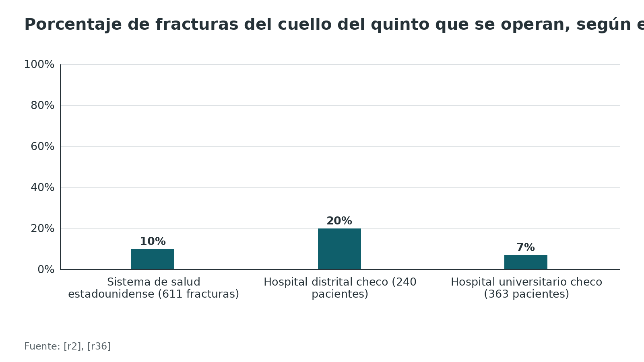
Figura 2. Inmovilización de los cuellos del quinto en 12 hospitales holandeses [r29]
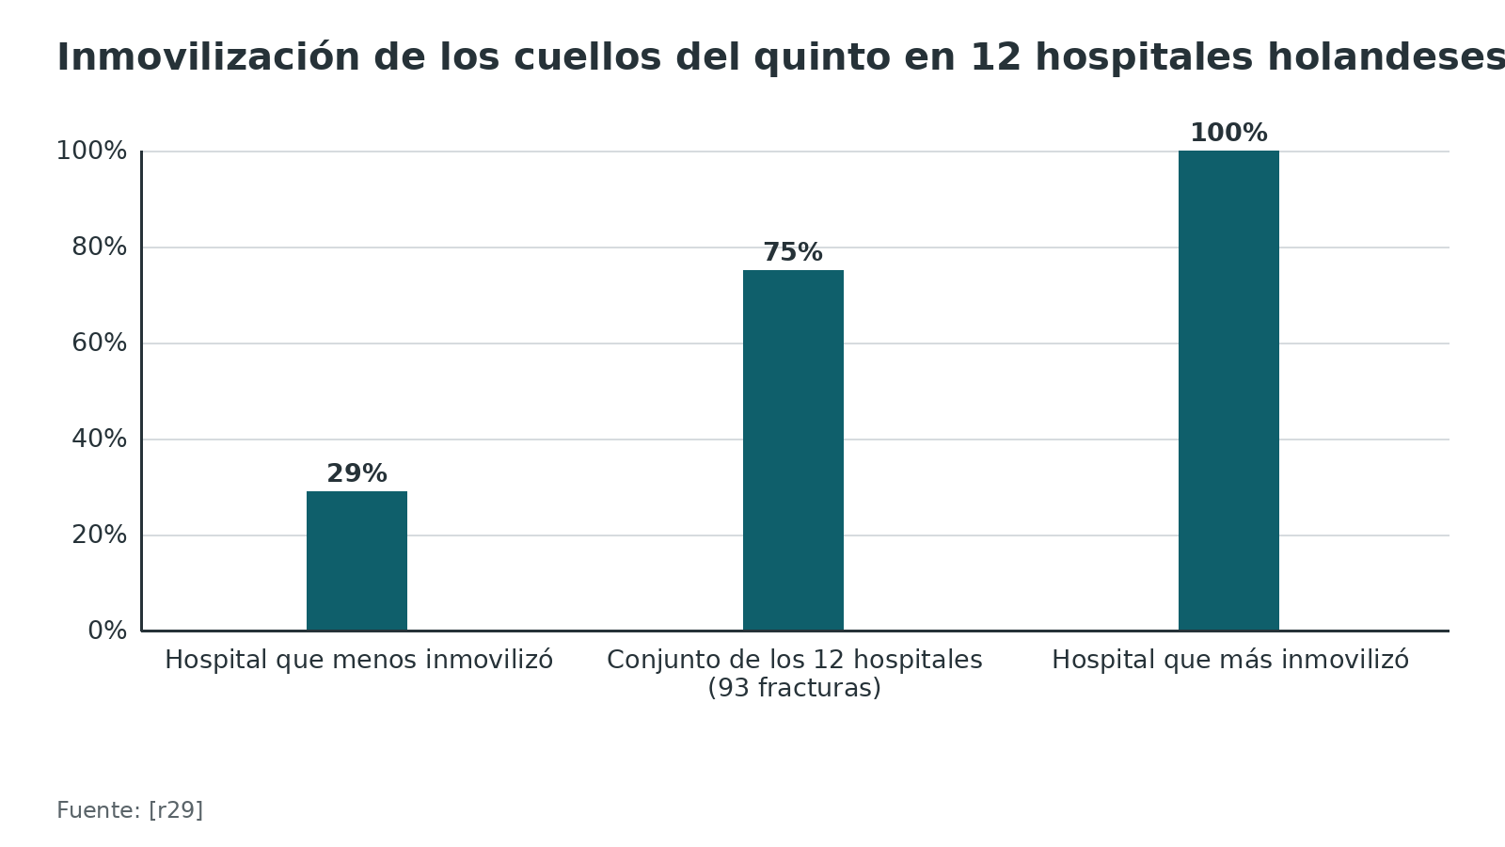
Referencias de este bloque
[r1] Deuschl J, Alfort H, Wilcke M. The Epidemiology of Metacarpal Fractures: A Descriptive Study Based on 18,802 Fractures From the Swedish Fracture Register. J Hand Surg Glob Online. 2025;7(4):100725. doi:10.1016/j.jhsg.2025.02.015 (cohorte · acceso abierto) https://doi.org/10.1016/j.jhsg.2025.02.015
[r2] Luciani MA, Mayers Y, Warnick EP, Udoeyo IF, Klena JC, Grandizio LC. Trends in the Management of Fifth Metacarpal Neck Fractures. J Hand Surg Am. 2024;49(4):384.e1-384.e9. doi:10.1016/j.jhsa.2022.08.008 (cohorte · acceso resumen) https://doi.org/10.1016/j.jhsa.2022.08.008
[r29] de Haas LEM, Jawahier PA, Hendriks TCC, Salentijn DA, van Hoorn BT, Groenwold RHH, et al. Non-operative treatment of metacarpal fractures and patient-reported outcomes: a multicentre snapshot study. Eur J Trauma Emerg Surg. 2024;50(5):2399-2409. doi:10.1007/s00068-024-02659-9 (cohorte · acceso resumen) https://doi.org/10.1007/s00068-024-02659-9
[r32] Malik S, Herron T, Taqi M, Rosenberg N. Fifth Metacarpal Fracture. En: StatPearls [Internet]. Treasure Island (FL): StatPearls Publishing; 2024 Jan-. PMID: 29261999 (libro-abierto · acceso resumen) https://www.ncbi.nlm.nih.gov/books/NBK470428/
[r33] Poolman RW, Goslings JC, Lee JB, Statius Muller M, Steller EP, Struijs PA. Conservative treatment for closed fifth (small finger) metacarpal neck fractures. Cochrane Database Syst Rev. 2005;2005(3):CD003210. doi:10.1002/14651858.CD003210.pub3 (RS-MA · acceso resumen) https://doi.org/10.1002/14651858.CD003210.pub3
[r34] Kollitz KM, Hammert WC, Vedder NB, Huang JI. Metacarpal fractures: treatment and complications. Hand (N Y). 2014;9(1):16-23. doi:10.1007/s11552-013-9562-1 (revision · acceso resumen) https://doi.org/10.1007/s11552-013-9562-1
[r35] Cavalcanti Kussmaul A, Kuehlein T, Langer MF, Ayache A, Unglaub F. The Treatment of Closed Finger and Metacarpal Fractures. Dtsch Arztebl Int. 2023;120(50):855-862. doi:10.3238/arztebl.m2023.0226 (revision · acceso resumen) https://doi.org/10.3238/arztebl.m2023.0226
[r36] Štěpánek K, Urban M, Bartoška R, Gutwald P. [Risk of Failure of Two Methods of Osteosynthesis of Fifth Metacarpal Neck Fracture]. Acta Chir Orthop Traumatol Cech. 2026;93(4):241-246. doi:10.55095/achot2026/035 (cohorte · acceso resumen) https://doi.org/10.55095/achot2026/035

Mecanismo de lesión
El golpe. El mecanismo típico es una carga axial: el puño cerrado golpea una superficie dura y la fuerza viaja por el quinto metacarpiano [r5] [r6]. El cuello cede, se aplasta la cortical volar (conminución volar) y los interóseos tiran de la cabeza hacia la palma, de modo que el ápice del ángulo queda hacia dorsal [r6] [r11]. Reducir esta fractura es fácil; lo difícil es mantener la reducción [r5], y la conminución volar es una explicación plausible (hipótesis).
No siempre es un puñetazo. En el registro sueco la causa más común de fractura metacarpiana fue una caída [r1]. En una cohorte con maniobra de Jahss, ni el mecanismo (puñetazo o trauma accidental) ni el alcohol ni la lesión repetida se asociaron con la pérdida de reducción [r8]. El mecanismo importa sobre todo para una pregunta: ¿el puño chocó con un diente?
El golpe contra la boca. Una herida dorsal sobre la articulación metacarpofalángica tras un puñetazo es una puerta de entrada de la flora oral [r11] [r37]; se trata en el bloque de mordedura de pelea.
En el politraumatizado. Estas fracturas pueden ser sutiles y diagnosticarse tarde cuando hay otras lesiones que dominan la atención [r11].
Referencias de este bloque
[r1] Deuschl J, Alfort H, Wilcke M. The Epidemiology of Metacarpal Fractures: A Descriptive Study Based on 18,802 Fractures From the Swedish Fracture Register. J Hand Surg Glob Online. 2025;7(4):100725. doi:10.1016/j.jhsg.2025.02.015 (cohorte · acceso abierto) https://doi.org/10.1016/j.jhsg.2025.02.015
[r5] Hussain MH, Ghaffar A, Choudry Q, Iqbal Z, Khan MN. Management of Fifth Metacarpal Neck Fracture (Boxer's Fracture): A Literature Review. Cureus. 2020;12(7):e9442. doi:10.7759/cureus.9442 (revision · acceso abierto) https://doi.org/10.7759/cureus.9442
[r6] Zachary PKD, Parikh HB, Kulber DA, Kuschner SH. Fifth Metacarpal Neck Fractures: Less Is More. Plast Reconstr Surg Glob Open. 2025;13(4):e6687. doi:10.1097/GOX.0000000000006687 (revision · acceso abierto) https://doi.org/10.1097/GOX.0000000000006687
[r8] Curtin PB, Flood MG, Werenski JO, DeFazio MW, Jones MD. Incidence and Predictors of Loss of Reduction in Fifth Metacarpal Neck Fractures. Hand (N Y). 2026:15589447261430935. doi:10.1177/15589447261430935 (cohorte · acceso resumen) https://doi.org/10.1177/15589447261430935
[r11] Padegimas EM, Warrender WJ, Jones CM, Ilyas AM. Metacarpal Neck Fractures: A Review of Surgical Indications and Techniques. Arch Trauma Res. 2016;5(3):e32933. doi:10.5812/atr.32933 (revision · acceso abierto) https://doi.org/10.5812/atr.32933
[r37] Kennedy SA, Stoll LE, Lauder AS. Human and other mammalian bite injuries of the hand: evaluation and management. J Am Acad Orthop Surg. 2015;23(1):47-57. doi:10.5435/JAAOS-23-01-47 (revision · acceso resumen) https://doi.org/10.5435/JAAOS-23-01-47

Anatomía
Las partes del hueso. Cada metacarpiano tiene cabeza, diáfisis, cuello y base: la cabeza articula con la falange proximal y la base con el carpo [r32]. El cuello es la porción estrechada que une la diáfisis con la cabeza (texto clásico), y es el punto débil del hueso.
Una pared de vecinos. Del segundo al quinto, los metacarpianos se sostienen unos a otros con ligamentos firmes: por eso una fractura aislada tiende a quedar estable [r32]. Como el hueso está bien irrigado, consolida pronto, salvo en el aplastamiento o el desplazamiento grave [r32]. Si se fractura un vecino también, la estabilidad cambia (ver indicaciones).
La articulación que compensa. La articulación carpometacarpiana del quinto es muy móvil y absorbe parte de la deformidad sagital [r6]; las del cuarto y quinto compensan, y por eso los dedos cubitales toleran más angulación que los radiales [r11]. Es la base anatómica de que el meñique perdone más que el índice.
Qué se inserta ahí. Mire las láminas de Gray: en el quinto metacarpiano se inserta el oponente del meñique (borde cubital) y nacen interóseos (el tercero palmar y el cuarto dorsal); el flexor corto y el abductor del meñique pasan de largo hasta la base de la falange proximal (texto clásico). Los interóseos son los que inclinan la cabeza hacia la palma cuando el cuello cede [r6].
Estructuras en riesgo al operar. Un estudio con 7 manos de cadáver y agujas de 1,6 mm mostró que ninguna vía percutánea es inocua: todas lesionaron al menos una estructura [r38]. Qué cuidar según la vía: anterógrada, el extensor cubital del carpo (5 de 7); retrógrada, el extensor común o el propio del meñique (4 de 7); transversa, el nervio cutáneo dorsal cubital (2 de 7) [r38]. Con placa dorsal se retraen los extensores y a veces hay que seccionar y reparar la banda sagital [r11].
Referencias de este bloque
[r6] Zachary PKD, Parikh HB, Kulber DA, Kuschner SH. Fifth Metacarpal Neck Fractures: Less Is More. Plast Reconstr Surg Glob Open. 2025;13(4):e6687. doi:10.1097/GOX.0000000000006687 (revision · acceso abierto) https://doi.org/10.1097/GOX.0000000000006687
[r11] Padegimas EM, Warrender WJ, Jones CM, Ilyas AM. Metacarpal Neck Fractures: A Review of Surgical Indications and Techniques. Arch Trauma Res. 2016;5(3):e32933. doi:10.5812/atr.32933 (revision · acceso abierto) https://doi.org/10.5812/atr.32933
[r32] Malik S, Herron T, Taqi M, Rosenberg N. Fifth Metacarpal Fracture. En: StatPearls [Internet]. Treasure Island (FL): StatPearls Publishing; 2024 Jan-. PMID: 29261999 (libro-abierto · acceso resumen) https://www.ncbi.nlm.nih.gov/books/NBK470428/
[r38] Akinleye SD, Garofolo-Gonzalez G, Culbertson MD, Choueka J. Iatrogenic Injuries in Percutaneous Pinning Techniques for Fifth Metacarpal Neck Fractures. Hand (N Y). 2019;14(3):386-392. doi:10.1177/1558944717731858 (serie · acceso resumen) https://doi.org/10.1177/1558944717731858

Biomecánica
Qué dice el laboratorio sobre los 30°. El estudio de Ali simuló dos músculos intrínsecos, el flexor del meñique y el tercer interóseo palmar [r20]. Cuanto más angulada la fractura, más se aproximan el origen y la inserción del flexor: el músculo se queda flojo y parte de su recorrido se gasta sin flexionar la articulación [r20]. Con el modelo en 30°, el músculo conserva 92 % de su fuerza de agarre máxima y el dedo mantiene 78 % de su arco de movimiento [r20]; de ahí sale la propuesta de Ali de no aceptar una angulación final mayor de 30° [r20]. Birndorf llegó a una conclusión parecida por otra vía: en manos de cadáver fue aumentando la angulación de 10° en 10°, de 0° a 90°, y a partir de 30° la eficiencia flexora cayó de forma significativa [r21]. Pasado ese punto, cerrar el meñique exige que el tendón recorra más, soporte más carga y haga más trabajo [r21].
Qué dice la clínica. La clínica no confirma ese límite. En una revisión que reunió 18 estudios prospectivos comparativos en adultos, ninguno mostró relación entre el ángulo (inicial o residual) y el resultado clínico [r7]. Otro dato: en un centro, 40 de 364 fracturas (11 %) consolidaron con más de 70° medidos en la radiografía oblicua; de ellas, 15 pacientes (ángulo medio de 73°, seguimiento medio de 32 meses) puntuaron todos en la mejor categoría funcional, y 12 de 15 (80 %) tenían un QuickDASH de 0 [r39]. Ojo: ese ángulo se midió en oblicua, que da lecturas mayores que la lateral [r15]. Son muestras pequeñas y retrospectivas, pero apuntan en la misma dirección: los 30° del laboratorio miden la eficiencia de un músculo en un modelo, y en la mano real la movilidad carpometacarpiana del cuarto y quinto compensa parte de la deformidad [r11].
El acortamiento. En un modelo de cadáver de fractura diafisaria (2.º y 5.º metacarpianos), cada 2 mm de acortamiento produjo en promedio 7° de retraso de extensión de la articulación metacarpofalángica, que la hiperextensión activa podría compensar [r40]. Es un modelo de diáfisis, no de cuello: sirve para entender, no para decidir. Para el cuello, algunos autores proponen operar con acortamiento de más de 3 mm [r26] o de más de 5 mm [r5]; el primero reconoce que estos umbrales no están firmemente establecidos [r26].
Y los implantes. La placa se considera la construcción biomecánicamente más estable [r11], pero esa ventaja mecánica no se tradujo en mejor función clínica (ver tratamiento) [r27] [r26].
Tabla 2. Qué prueba y qué no prueba cada estudio sobre la angulación [r20] [r21] [r7] [r39] [r33]
Estudio | Modelo | Hallazgo | Límite de lo que prueba
Ali, 1999 | Modelo biomecánico del flexor corto y del interóseo | 30° conserva 92 % del agarre y 78 % del arco [r20] | Un músculo en un modelo, no la mano completa
Birndorf, 1997 | Manos de cadáver, 0° a 90° | La eficiencia flexora decae por encima de 30° [r21] | Cadáver, sin adaptación del paciente
Boeckstyns, 2021 | Revisión de 18 estudios prospectivos | Ninguno halló correlación ángulo-resultado [r7] | Estudios heterogéneos y de calidad modesta [r33]
France, 2023 | Serie retrospectiva sin cirugía con más de 70° medidos en oblicua | QuickDASH de 0 en 80 % de 15 pacientes [r39] | Solo 15 de 40 casos elegibles participaron [r39]

Figura 3. Modelo de Ali: lo que conserva el flexor del meñique con 30° de angulación [r20]
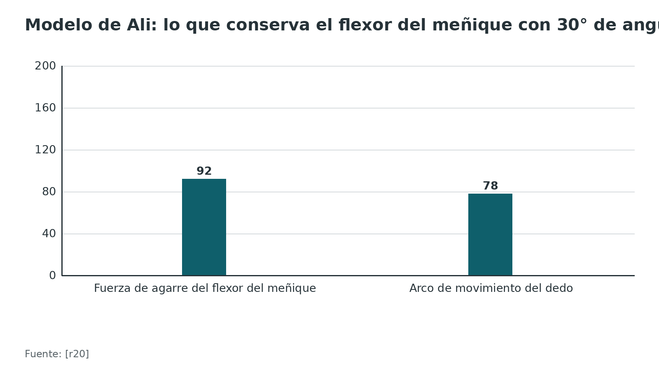
Referencias de este bloque
[r5] Hussain MH, Ghaffar A, Choudry Q, Iqbal Z, Khan MN. Management of Fifth Metacarpal Neck Fracture (Boxer's Fracture): A Literature Review. Cureus. 2020;12(7):e9442. doi:10.7759/cureus.9442 (revision · acceso abierto) https://doi.org/10.7759/cureus.9442
[r7] Boeckstyns MEH. Challenging the dogma: severely angulated neck fractures of the fifth metacarpal must be treated surgically. J Hand Surg Eur Vol. 2021;46(1):30-36. doi:10.1177/1753193420968040 (RS-MA · acceso resumen) https://doi.org/10.1177/1753193420968040
[r11] Padegimas EM, Warrender WJ, Jones CM, Ilyas AM. Metacarpal Neck Fractures: A Review of Surgical Indications and Techniques. Arch Trauma Res. 2016;5(3):e32933. doi:10.5812/atr.32933 (revision · acceso abierto) https://doi.org/10.5812/atr.32933
[r15] Lamraski G, Monsaert A, De Maeseneer M, Haentjens P. Reliability and validity of plain radiographs to assess angulation of small finger metacarpal neck fractures: human cadaveric study. J Orthop Res. 2006;24(1):37-45. doi:10.1002/jor.20025 (serie · acceso resumen) https://doi.org/10.1002/jor.20025
[r20] Ali A, Hamman J, Mass DP. The biomechanical effects of angulated boxer's fractures. J Hand Surg Am. 1999;24(4):835-44. doi:10.1053/jhsu.1999.0835 (serie · acceso resumen) https://doi.org/10.1053/jhsu.1999.0835
[r21] Birndorf MS, Daley R, Greenwald DP. Metacarpal fracture angulation decreases flexor mechanical efficiency in human hands. Plast Reconstr Surg. 1997;99(4):1079-83; discussion 1084-5. doi:10.1097/00006534-199704000-00024 (serie · acceso resumen) https://doi.org/10.1097/00006534-199704000-00024
[r26] Chen KJ, Wang JP, Yin CY, Huang HK, Chang MC, Huang YC. Fixation of fifth metacarpal neck fractures: a comparison of medial locking plates with intramedullary K-wires. J Hand Surg Eur Vol. 2020;45(6):567-573. doi:10.1177/1753193419896518 (cohorte · acceso resumen) https://doi.org/10.1177/1753193419896518
[r27] Facca S, Ramdhian R, Pelissier A, Diaconu M, Liverneaux P. Fifth metacarpal neck fracture fixation: Locking plate versus K-wire?. Orthop Traumatol Surg Res. 2010;96(5):506-12. doi:10.1016/j.otsr.2010.02.009 (cohorte · acceso resumen) https://doi.org/10.1016/j.otsr.2010.02.009
[r33] Poolman RW, Goslings JC, Lee JB, Statius Muller M, Steller EP, Struijs PA. Conservative treatment for closed fifth (small finger) metacarpal neck fractures. Cochrane Database Syst Rev. 2005;2005(3):CD003210. doi:10.1002/14651858.CD003210.pub3 (RS-MA · acceso resumen) https://doi.org/10.1002/14651858.CD003210.pub3
[r39] France TJ, Leversedge FJ, Lauder A. Clinical Outcomes of Severely Angulated Fifth Metacarpal Neck Fractures Treated Nonsurgically. Hand (N Y). 2023;18(4):604-611. doi:10.1177/15589447211063238 (serie · acceso resumen) https://doi.org/10.1177/15589447211063238
[r40] Strauch RJ, Rosenwasser MP, Lunt JG. Metacarpal shaft fractures: the effect of shortening on the extensor tendon mechanism. J Hand Surg Am. 1998;23(3):519-23. doi:10.1016/S0363-5023(05)80471-X (serie · acceso resumen) https://doi.org/10.1016/S0363-5023(05)80471-X

Clasificación y umbrales
No existe una clasificación con valor demostrado para decidir el tratamiento. Como cualquier hueso largo, la fractura se describe como abierta o cerrada, intra o extraarticular y por su patrón (transverso, oblicuo, espiroideo o conminuto) [r5]. Lo que sí sirve en la consulta es un puñado de ejes que cambian la conducta:
- Piel. Cerrada o abierta; toda herida sobre el nudillo se presume abierta hacia el foco o hacia la articulación mientras no se demuestre lo contrario [r11].
- Articulación. Extraarticular (lo habitual) o con trazo hacia la cabeza; más de 1 mm de desplazamiento de la cabeza o un fragmento que bloquea el movimiento empuja a cirugía [r11].
- Alineación. Angulación en el plano sagital, rotación y acortamiento son las tres consideraciones que más pesan [r6].
- Estabilidad. La conminución volar acompaña a la deformidad en ápice dorsal [r6], y mantener la reducción es el problema habitual [r5].
Un ensayo rotula estas fracturas simples extraarticulares del cuello como AO 77 A3.1 [r18]; úselo para registrar, no para decidir.
El problema de los grados. Cada fuente propone un umbral distinto (tabla), y no se puede comparar sin saber cómo se midió el ángulo [r11]. Dos revisiones recuerdan que la relación normal cabeza-cuello ronda 15°, de modo que la angulación real es lo medido en la lateral menos 15° [r11] [r5]. Antes de comparar umbrales, mire si el estudio aclara si restó o no esos grados.
Tabla 3. Umbrales de angulación palmar que plantean las fuentes (no son equivalentes) [r20] [r21] [r5] [r27] [r26] [r9] [r41] [r13] [r7] [r6] [r39] [r36]
Fuente | Tipo de estudio | Umbral | Qué significa
Ali, 1999 | Modelo biomecánico | 30° | Límite superior de angulación final aceptable [r20]
Birndorf, 1997 | Cadáver | más de 30° | Decae la eficiencia flexora [r21]
Hussain, 2020 | Revisión | 40° en el quinto (10°, 20°, 30° y 40° del 2.º al 5.º) | Angulación volar aceptable por dedo [r5]
Facca, 2010 | Cohorte prospectiva comparativa | más de 45°, o rotación alterada | Indicación de cirugía según sus autores [r27]
Chen, 2020 | Cohorte retrospectiva | más de 30° o acortamiento de más de 3 mm | Umbrales no firmemente establecidos [r26]
Sletten, 2015 | ECA | 30° o más (criterio de inclusión) | No operar igualó al ramillete a 1 año [r9]
Strub, 2010 | ECA | 30° a 70° | Sin ventaja funcional con aguja intramedular [r41]
Statius Muller, 2003 | ECA | hasta 70° sin rotación | Vendaje de 1 semana bastó [r13]
Boeckstyns, 2021 | Revisión sistemática | hasta 70° | 90 % de éxito con ortesis sin reducir [r7]
Zachary, 2025 | Revisión de ECA | más de 70° | Indicación de cirugía citada [r6]
France, 2023 | Serie | más de 70° en oblicua (71° a 82°) | Resultado aceptable sin cirugía [r39]
Štěpánek, 2026 | Cohortes | más de 30° | Indicación radiográfica en los dos centros [r36]

Referencias de este bloque
[r5] Hussain MH, Ghaffar A, Choudry Q, Iqbal Z, Khan MN. Management of Fifth Metacarpal Neck Fracture (Boxer's Fracture): A Literature Review. Cureus. 2020;12(7):e9442. doi:10.7759/cureus.9442 (revision · acceso abierto) https://doi.org/10.7759/cureus.9442
[r6] Zachary PKD, Parikh HB, Kulber DA, Kuschner SH. Fifth Metacarpal Neck Fractures: Less Is More. Plast Reconstr Surg Glob Open. 2025;13(4):e6687. doi:10.1097/GOX.0000000000006687 (revision · acceso abierto) https://doi.org/10.1097/GOX.0000000000006687
[r7] Boeckstyns MEH. Challenging the dogma: severely angulated neck fractures of the fifth metacarpal must be treated surgically. J Hand Surg Eur Vol. 2021;46(1):30-36. doi:10.1177/1753193420968040 (RS-MA · acceso resumen) https://doi.org/10.1177/1753193420968040
[r8] Curtin PB, Flood MG, Werenski JO, DeFazio MW, Jones MD. Incidence and Predictors of Loss of Reduction in Fifth Metacarpal Neck Fractures. Hand (N Y). 2026:15589447261430935. doi:10.1177/15589447261430935 (cohorte · acceso resumen) https://doi.org/10.1177/15589447261430935
[r9] Sletten IN, Hellund JC, Olsen B, Clementsen S, Kvernmo HD, Nordsletten L. Conservative treatment has comparable outcome with bouquet pinning of little finger metacarpal neck fractures: a multicentre randomized controlled study of 85 patients. J Hand Surg Eur Vol. 2015;40(1):76-83. doi:10.1177/1753193414560119 (ECA · acceso resumen) https://doi.org/10.1177/1753193414560119
[r11] Padegimas EM, Warrender WJ, Jones CM, Ilyas AM. Metacarpal Neck Fractures: A Review of Surgical Indications and Techniques. Arch Trauma Res. 2016;5(3):e32933. doi:10.5812/atr.32933 (revision · acceso abierto) https://doi.org/10.5812/atr.32933
[r13] Statius Muller MG, Poolman RW, van Hoogstraten MJ, Steller EP. Immediate mobilization gives good results in boxer's fractures with volar angulation up to 70 degrees: a prospective randomized trial comparing immediate mobilization with cast immobilization. Arch Orthop Trauma Surg. 2003;123(10):534-7. doi:10.1007/s00402-003-0580-2 (ECA · acceso resumen) https://doi.org/10.1007/s00402-003-0580-2
[r18] Zawam SH, Abdelrazek BH, Elmofty A, Morsy A, Abousayed M. Conservative treatment versus transverse pinning in fifth metacarpal neck fractures in active adults: a randomized controlled trial. Eur J Trauma Emerg Surg. 2024;50(2):531-542. doi:10.1007/s00068-023-02417-3 (ECA · acceso abierto) https://doi.org/10.1007/s00068-023-02417-3
[r20] Ali A, Hamman J, Mass DP. The biomechanical effects of angulated boxer's fractures. J Hand Surg Am. 1999;24(4):835-44. doi:10.1053/jhsu.1999.0835 (serie · acceso resumen) https://doi.org/10.1053/jhsu.1999.0835
[r21] Birndorf MS, Daley R, Greenwald DP. Metacarpal fracture angulation decreases flexor mechanical efficiency in human hands. Plast Reconstr Surg. 1997;99(4):1079-83; discussion 1084-5. doi:10.1097/00006534-199704000-00024 (serie · acceso resumen) https://doi.org/10.1097/00006534-199704000-00024
[r26] Chen KJ, Wang JP, Yin CY, Huang HK, Chang MC, Huang YC. Fixation of fifth metacarpal neck fractures: a comparison of medial locking plates with intramedullary K-wires. J Hand Surg Eur Vol. 2020;45(6):567-573. doi:10.1177/1753193419896518 (cohorte · acceso resumen) https://doi.org/10.1177/1753193419896518
[r27] Facca S, Ramdhian R, Pelissier A, Diaconu M, Liverneaux P. Fifth metacarpal neck fracture fixation: Locking plate versus K-wire?. Orthop Traumatol Surg Res. 2010;96(5):506-12. doi:10.1016/j.otsr.2010.02.009 (cohorte · acceso resumen) https://doi.org/10.1016/j.otsr.2010.02.009
[r36] Štěpánek K, Urban M, Bartoška R, Gutwald P. [Risk of Failure of Two Methods of Osteosynthesis of Fifth Metacarpal Neck Fracture]. Acta Chir Orthop Traumatol Cech. 2026;93(4):241-246. doi:10.55095/achot2026/035 (cohorte · acceso resumen) https://doi.org/10.55095/achot2026/035
[r39] France TJ, Leversedge FJ, Lauder A. Clinical Outcomes of Severely Angulated Fifth Metacarpal Neck Fractures Treated Nonsurgically. Hand (N Y). 2023;18(4):604-611. doi:10.1177/15589447211063238 (serie · acceso resumen) https://doi.org/10.1177/15589447211063238
[r41] Strub B, Schindele S, Sonderegger J, Sproedt J, von Campe A, Gruenert JG. Intramedullary splinting or conservative treatment for displaced fractures of the little finger metacarpal neck? A prospective study. J Hand Surg Eur Vol. 2010;35(9):725-9. doi:10.1177/1753193410377845 (ECA · acceso resumen) https://doi.org/10.1177/1753193410377845

Diagnóstico
Historia. Edad, mano dominante y ocupación cambian el manejo [r11]. Pregunte cómo fue el golpe (¿contra un diente?), cuánto hace y el estado de vacunación antitetánica (práctica habitual). Una herida sobre la articulación cambia por completo el problema.
Qué tan buena es la clínica. La evidencia sobre exactitud diagnóstica de la historia y la exploración en fracturas de mano es escasa: una revisión sistemática encontró solo 2 estudios sobre la historia clínica entre 35 estudios elegibles [r42]. Para la exploración de fracturas falángicas y metacarpianas, un único estudio dio sensibilidad de 26 % a 55 % y especificidad de 13 % a 89 % [r42]. Traducción: el examen decide a quién radiografiar y sirve para detectar rotación y herida; no sirve para descartar fractura.
La imagen. La radiografía en tres proyecciones es el estándar [r5]; en las fracturas metacarpianas y de los dedos la imagen tuvo sensibilidad de 73 % a 100 % y especificidad de 78 % a 100 % en la revisión sistemática [r42]. La ecografía a pie de cama y la TC tienen roles puntuales (bloque de imágenes).
Tabla 4. Exactitud diagnóstica para fracturas de mano (rangos entre estudios) [r42]
Prueba | Sensibilidad | Especificidad | Ref.
Examen físico, fracturas falángicas y metacarpianas (1 estudio) | 26 % a 55 % | 13 % a 89 % | [r42]
Imagen, fracturas metacarpianas y de dedos | 73 % a 100 % | 78 % a 100 % | [r42]

Referencias de este bloque
[r5] Hussain MH, Ghaffar A, Choudry Q, Iqbal Z, Khan MN. Management of Fifth Metacarpal Neck Fracture (Boxer's Fracture): A Literature Review. Cureus. 2020;12(7):e9442. doi:10.7759/cureus.9442 (revision · acceso abierto) https://doi.org/10.7759/cureus.9442
[r11] Padegimas EM, Warrender WJ, Jones CM, Ilyas AM. Metacarpal Neck Fractures: A Review of Surgical Indications and Techniques. Arch Trauma Res. 2016;5(3):e32933. doi:10.5812/atr.32933 (revision · acceso abierto) https://doi.org/10.5812/atr.32933
[r42] Krastman P, Mathijssen NM, Bierma-Zeinstra SMA, Kraan G, Runhaar J. Diagnostic accuracy of history taking, physical examination and imaging for phalangeal, metacarpal and carpal fractures: a systematic review update. BMC Musculoskelet Disord. 2020;21(1):12. doi:10.1186/s12891-019-2988-z (RS-MA · acceso resumen) https://doi.org/10.1186/s12891-019-2988-z

Examen físico
No hay una maniobra con sensibilidad y especificidad medidas para la rotación del meñique en esta fractura (sin dato verificable). El examen es estructurado y comparativo:
1. Piel primero. Busque laceraciones para descartar fractura abierta; toda herida sobre el nudillo se presume abierta hacia el foco o hacia la articulación mientras no se demuestre lo contrario [r11]. Si hay herida por diente, tétanos y profilaxis antibiótica con cobertura de flora oral (amoxicilina con clavulánico) [r11].
2. Contorno y acortamiento. Hinchazón, equimosis y pérdida del contorno del nudillo [r11]; compare el acortamiento del rayo con la mano contralateral [r11].
3. Rotación, siempre en flexión. Pida que cierre el puño y mire hacia dónde apuntan las puntas: en una mano sana convergen hacia el polo distal del escafoides, y un meñique rotado se desvía hacia fuera [r11]. Con los dedos estirados ese defecto suele no verse [r11]. Regla útil: flexionar exagera la rotación y extender exagera la angulación [r11]. Si el dolor impide la flexión activa, flexione usted el dedo: la desviación aparece igual [r11].
4. Pseudogarra. Aparece como hiperextensión del rayo al intentar extender el dedo cuando la angulación es avanzada; la extensión del dedo y el agarre se valoran mejor en fase subaguda que en la aguda [r11].
5. Neurovascular antes de anestesiar o reducir. Llenado capilar menor de 2 segundos y discriminación de dos puntos menor de 6 mm [r11]; las heridas dorsales pueden dañar las ramas sensitivas dorsales cubital o radial [r11].
6. Extensores y flexores. Las heridas dorsales pueden lesionar un extensor y retraerlo [r11].
Tabla 5. Qué buscar y qué cambia en la decisión [r11] [r6] [r26]
Hallazgo | Cómo se busca | Qué cambia
Herida sobre la MCF | Inspección, con el puño cerrado y abierto | Mordedura de pelea: antibiótico, tétanos, exploración articular [r11]
Rotación | Dedos en flexión, comparar con la mano sana | Rotación evidente: indicación de cirugía [r6] [r11]
Acortamiento | Comparar el rayo con el otro lado | Se pesa junto al ángulo [r26] [r11]
Pseudogarra | Intentar extender el dedo | Marca angulación avanzada [r11]
Neurovascular | Llenado capilar y dos puntos antes de infiltrar | Documentar antes de cualquier maniobra [r11]

Referencias de este bloque
[r6] Zachary PKD, Parikh HB, Kulber DA, Kuschner SH. Fifth Metacarpal Neck Fractures: Less Is More. Plast Reconstr Surg Glob Open. 2025;13(4):e6687. doi:10.1097/GOX.0000000000006687 (revision · acceso abierto) https://doi.org/10.1097/GOX.0000000000006687
[r11] Padegimas EM, Warrender WJ, Jones CM, Ilyas AM. Metacarpal Neck Fractures: A Review of Surgical Indications and Techniques. Arch Trauma Res. 2016;5(3):e32933. doi:10.5812/atr.32933 (revision · acceso abierto) https://doi.org/10.5812/atr.32933
[r26] Chen KJ, Wang JP, Yin CY, Huang HK, Chang MC, Huang YC. Fixation of fifth metacarpal neck fractures: a comparison of medial locking plates with intramedullary K-wires. J Hand Surg Eur Vol. 2020;45(6):567-573. doi:10.1177/1753193419896518 (cohorte · acceso resumen) https://doi.org/10.1177/1753193419896518

Imágenes
Radiografía. Lo mínimo son tres proyecciones (anteroposterior, oblicua y lateral) centradas en el rayo lesionado; aislar el dedo evita que los vecinos se superpongan [r11]. La lateral tiene que ser verdadera: basta que la mano quede algo girada para que el ángulo medido cambie [r11]. En un centro terciario de mano solo 45 % de 235 pacientes con fractura confirmada tenía las tres proyecciones, y en las fracturas metacarpianas la que más faltaba era la lateral (38 %) [r16]. El Colegio Americano de Radiología recomienda tres vistas para lesiones de mano y dedos [r16].
Cómo medir sin engañarse. En un estudio con 30 cadáveres, todos los métodos fueron reproducibles, pero solo el trazado de líneas sobre la lateral dio un ángulo cercano al real; la oblicua siempre exageró la cifra, hasta en 35° [r15]. El método de la línea media del canal en la lateral (MC-90) tuvo fiabilidad sustancial, con ICC de 0,53 a 0,81, y para el acortamiento una línea por la parte más distal de las cabezas del 3.º y 4.º metacarpianos tuvo ICC de 0,81 a 0,96 [r43]. Aun así, tres cirujanos de mano midiendo 96 radiografías de 32 pacientes tuvieron concordancia interobservador ligera, y su acuerdo sobre el tratamiento fue regular [r25]. Mida siempre en lateral verdadera y con el mismo método; en pacientes límite, no decida por un grado de diferencia.
Vista de horizonte. Con los dedos extendidos puede subestimarse la lesión ósea de una mordedura de puño, y la vista de horizonte (skyline) de la cabeza muestra el daño articular [r28]; puede revelar un defecto vertical por penetración del diente [r11].
Ecografía. En 81 pacientes con trauma de mano y dolor sobre el quinto, la ecografía a pie de cama detectó 38 de 39 fracturas, incluida una oculta en la radiografía [r44]; sensibilidad de 97,4 % y especificidad de 92,9 %, con cociente de verosimilitud positivo de 14 y negativo de 0,03 [r44]. Es una opción de apoyo, no sustituye a la radiografía para medir el ángulo (opinión experta).
TC. Solo si se sospecha extensión intraarticular a la cabeza [r11].
Tabla 6. Fiabilidad de la medición del cuello del quinto [r15] [r25] [r43] [r16]
Estudio | Diseño | Resultado
Lamraski, 2006 | 30 cadáveres, radiografías | Válida solo en lateral con líneas; en oblicua hasta 35° más [r15]
Leung, 2002 | 3 cirujanos, 96 radiografías de 32 pacientes | Concordancia interobservador ligera; acuerdo de tratamiento regular [r25]
Sletten, 2013 | Comparación de 4 métodos de ángulo | MC-90 con ICC de 0,53 a 0,81; acortamiento con ICC de 0,81 a 0,96 [r43]
Southall, 2023 | 235 pacientes con fractura de mano | 45 % con tres vistas; en metacarpianas, 57 % [r16]

Figura 4. Ecografía a pie de cama para fractura del quinto metacarpiano (81 pacientes, referencia: radiografía leída por ortopedista) [r44]
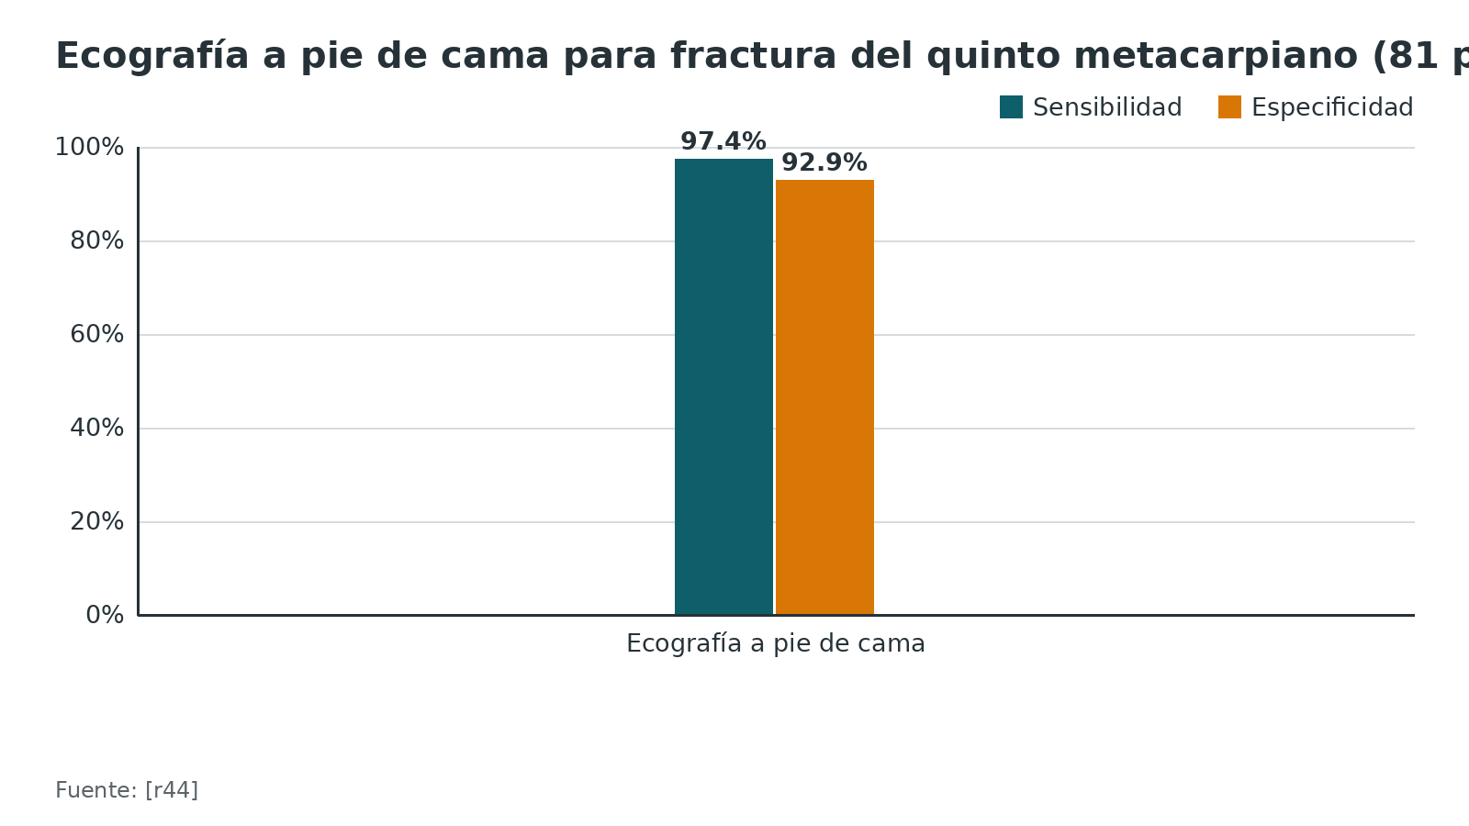
Referencias de este bloque
[r11] Padegimas EM, Warrender WJ, Jones CM, Ilyas AM. Metacarpal Neck Fractures: A Review of Surgical Indications and Techniques. Arch Trauma Res. 2016;5(3):e32933. doi:10.5812/atr.32933 (revision · acceso abierto) https://doi.org/10.5812/atr.32933
[r15] Lamraski G, Monsaert A, De Maeseneer M, Haentjens P. Reliability and validity of plain radiographs to assess angulation of small finger metacarpal neck fractures: human cadaveric study. J Orthop Res. 2006;24(1):37-45. doi:10.1002/jor.20025 (serie · acceso resumen) https://doi.org/10.1002/jor.20025
[r16] Southall C, Friebel TR, Gardiner S, Nikkhah D. Radiographic views for hand fractures - call for three-view national UK guidelines - a quality improvement study. Int J Surg. 2023;109(7):1919-1922. doi:10.1097/JS9.0000000000000381 (cohorte · acceso resumen) https://doi.org/10.1097/JS9.0000000000000381
[r25] Leung YL, Beredjiklian PK, Monaghan BA, Bozentka DJ. Radiographic assessment of small finger metacarpal neck fractures. J Hand Surg Am. 2002;27(3):443-8. doi:10.1053/s0363-5023(06)90001-x (serie · acceso resumen) https://doi.org/10.1053/s0363-5023(06)90001-x
[r28] Eyres KS, Allen TR. Skyline view of the metacarpal head in the assessment of human fight-bite injuries. J Hand Surg Br. 1993;18(1):43-4. doi:10.1016/0266-7681(93)90194-k (serie · acceso resumen) https://doi.org/10.1016/0266-7681(93)90194-k
[r43] Sletten IN, Nordsletten L, Hjorthaug GA, Hellund JC, Holme I, Kvernmo HD. Assessment of volar angulation and shortening in 5th metacarpal neck fractures: an inter- and intra-observer validity and reliability study. J Hand Surg Eur Vol. 2013;38(6):658-66. doi:10.1177/1753193412461582 (serie · acceso resumen) https://doi.org/10.1177/1753193412461582
[r44] Aksay E, Yesilaras M, Kılıc TY, Tur FC, Sever M, Kaya A. Sensitivity and specificity of bedside ultrasonography in the diagnosis of fractures of the fifth metacarpal. Emerg Med J. 2015;32(3):221-5. doi:10.1136/emermed-2013-202971 (cohorte · acceso resumen) https://doi.org/10.1136/emermed-2013-202971

Mordedura de pelea (fight bite)
Es la complicación que más daño puede hacer por pasar inadvertida (opinión experta). Una herida pequeña sobre la articulación metacarpofalángica tras un puñetazo puede ser un diente que penetró el aparato extensor y la articulación: en una serie prospectiva de 147 pacientes con 159 articulaciones lesionadas (130 metacarpofalángicas y 29 interfalángicas proximales), la articulación estaba penetrada en 96 % [r14].
Por qué es peligrosa. Ninguna otra región recibe tantas mordeduras como la mano; sus espacios cerrados y los gérmenes de la saliva explican que una herida mínima termine en una infección grave [r37]. Casi siempre hay varios gérmenes, aerobios y anaerobios mezclados [r37]. Estafilococos, estreptococos y anaerobios aparecen tras la mordedura de cualquier mamífero, mientras que Eikenella es la firma de la boca humana [r37]. Si hubo contacto con sangre, piense también en VIH y en hepatitis B y C [r37].
Qué hacer. Cuatro tiempos sirven para toda mordedura: sospecharla, lavar temprano, revisar qué estructuras tocó y dar profilaxis; si la infección ya está instalada, se desbrida y se inicia antibiótico empírico [r37]. Para la herida por diente en una fractura del cuello, Padegimas indica tétanos y profilaxis con amoxicilina con clavulánico, que cubre la flora oral [r11].
¿Siempre quirófano? La serie de Shewring exploró quirúrgicamente a todos: en las lesiones de la articulación metacarpofalángica el resultado fue satisfactorio o bueno en todos, mientras que 42 % de las interfalángicas proximales tuvo mal resultado, con 4 amputaciones y 1 artrodesis [r14]. Una cohorte de 115 pacientes mostró otra cara: 63 % se trató solo con antibióticos, 28 % con irrigación en urgencias y 9 % en quirófano; la tasa de complicaciones fue 12 % y solo presentarse después de 24 horas se asoció con más complicaciones (P = 0,003) [r24]. Su mensaje: quien llega dentro de las primeras 24 horas y sin pus franco puede manejarse con lavado en urgencias, antibiótico oral y vigilancia de la herida [r24].
¿La articulación está abierta? La prueba de carga salina, usada en otras articulaciones, se evaluó en 79 articulaciones metacarpofalángicas de 16 manos de cadáver: bastaron 0,3 mL para 95 % de sensibilidad y 0,32 mL para 99 %, y ninguna requirió más de 0,4 mL [r45]. Falta validarla en pacientes vivos [r45]. Mientras tanto, ante la duda, una herida sobre la articulación se considera comunicada [r11].
Figura 5. Mordedura de pelea: cifras de dos series [r14] [r24]
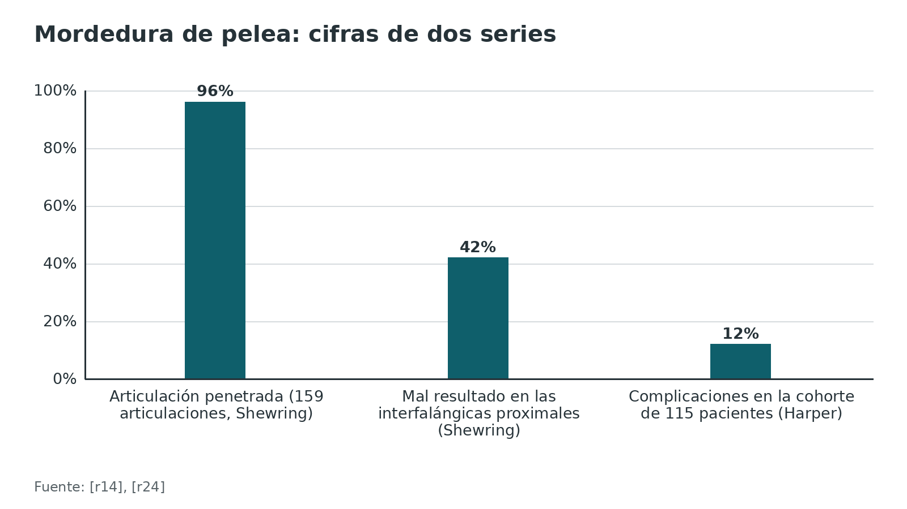
Referencias de este bloque
[r11] Padegimas EM, Warrender WJ, Jones CM, Ilyas AM. Metacarpal Neck Fractures: A Review of Surgical Indications and Techniques. Arch Trauma Res. 2016;5(3):e32933. doi:10.5812/atr.32933 (revision · acceso abierto) https://doi.org/10.5812/atr.32933
[r14] Shewring DJ, Trickett RW, Subramanian KN, Hnyda R. The management of clenched fist 'fight bite' injuries of the hand. J Hand Surg Eur Vol. 2015;40(8):819-24. doi:10.1177/1753193415576249 (serie · acceso resumen) https://doi.org/10.1177/1753193415576249
[r24] Harper CM, Dowlatshahi AS, Rozental TD. Challenging Dogma: Optimal Treatment of the "Fight Bite". Hand (N Y). 2020;15(5):647-650. doi:10.1177/1558944719831238 (cohorte · acceso resumen) https://doi.org/10.1177/1558944719831238
[r37] Kennedy SA, Stoll LE, Lauder AS. Human and other mammalian bite injuries of the hand: evaluation and management. J Am Acad Orthop Surg. 2015;23(1):47-57. doi:10.5435/JAAOS-23-01-47 (revision · acceso resumen) https://doi.org/10.5435/JAAOS-23-01-47
[r45] Chughtai M, Scollan JP, Emara AK, Brej B, Steckler A, Churchill JL, et al. The "Fight Bite" Saline Joint Loading Test: Effectiveness in Detecting Simulated Traumatic Metacarpophalangeal Arthrotomies. Hand (N Y). 2023;18(5):792-797. doi:10.1177/15589447211068184 (serie · acceso resumen) https://doi.org/10.1177/15589447211068184

Algoritmo de decisión
Este algoritmo resume la lógica del capítulo con la revisión de Zachary [r6], el ensayo de Martínez-Catalán [r3], la serie de mordeduras [r24] y la revisión de Padegimas [r11]. No sustituye la indicación del tutor ni la decisión compartida con el paciente; los umbrales de ángulo varían mucho según la fuente (ver clasificación).
Algoritmo. Adulto con dolor y deformidad del borde cubital de la mano tras un golpe [r11] [r24] [r14] [r16] [r15] [r6] [r26] [r17] [r9] [r10] [r3] [r4] [r12]
# | Tipo | Paso | Siguiente
1 | Inicio | Dolor, hinchazón y pérdida del nudillo del meñique tras un golpe con el puño o una caída | continuar → Mire la piel: ¿herida sobre la articulación metacarpofalángica o antecedente de golpe contra dientes? [r11]
2 | Decisión | Mire la piel: ¿herida sobre la articulación metacarpofalángica o antecedente de golpe contra dientes? [r11] | sí → Tratar como mordedura de pelea: tétanos, antibiótico con cobertura de flora oral, irrigar; antes de 24 horas y sin pus franco puede bastar la irrigación en urgencias [r24]; con pus o consulta tardía, exploración quirúrgica (opinión experta, en línea con la serie que exploró a todos [r14]) [r11]; no → Examen comparativo: rotación en flexión, acortamiento, pseudogarra y estado neurovascular antes de anestesiar [r11]
3 | Acción | Tratar como mordedura de pelea: tétanos, antibiótico con cobertura de flora oral, irrigar; antes de 24 horas y sin pus franco puede bastar la irrigación en urgencias [r24]; con pus o consulta tardía, exploración quirúrgica (opinión experta, en línea con la serie que exploró a todos [r14]) [r11] | continuar → Examen comparativo: rotación en flexión, acortamiento, pseudogarra y estado neurovascular antes de anestesiar [r11]
4 | Acción | Examen comparativo: rotación en flexión, acortamiento, pseudogarra y estado neurovascular antes de anestesiar [r11] | continuar → Radiografía en tres proyecciones y medir el ángulo en una lateral verdadera [r16] [r15]
5 | Acción | Radiografía en tres proyecciones y medir el ángulo en una lateral verdadera [r16] [r15] | continuar → ¿Rotación evidente, fractura abierta, trazo a la cabeza con más de 1 mm o fracturas múltiples? [r6] [r11]
6 | Decisión | ¿Rotación evidente, fractura abierta, trazo a la cabeza con más de 1 mm o fracturas múltiples? [r6] [r11] | sí → Derivar a cirugía de mano: fijar según el patrón y la experiencia del equipo [r6] [r11]; no → ¿Angulación mayor de 70°, acortamiento relevante o alta demanda estética o laboral? [r6] [r26]
7 | Acción | Derivar a cirugía de mano: fijar según el patrón y la experiencia del equipo [r6] [r11] | continuar → Rehabilitar y volver al trabajo según la demanda: mediana de 0 a 2 días de baja sin cirugía en un ensayo [r4]
8 | Decisión | ¿Angulación mayor de 70°, acortamiento relevante o alta demanda estética o laboral? [r6] [r26] | sí → Decisión compartida: explicar que sin cirugía se pierde parte del nudillo sin peor función a 1 año, y que operar suma baja laboral y eventos adversos [r17] [r9] [r10]; no → Tratamiento funcional: vendaje de compañero o férula corta que deje mover, sin reducción obligatoria [r3] [r4] [r12]
9 | Acción | Decisión compartida: explicar que sin cirugía se pierde parte del nudillo sin peor función a 1 año, y que operar suma baja laboral y eventos adversos [r17] [r9] [r10] | elige no operar → Tratamiento funcional: vendaje de compañero o férula corta que deje mover, sin reducción obligatoria [r3] [r4] [r12]; elige operar → Derivar a cirugía de mano: fijar según el patrón y la experiencia del equipo [r6] [r11]
10 | Acción | Tratamiento funcional: vendaje de compañero o férula corta que deje mover, sin reducción obligatoria [r3] [r4] [r12] | continuar → Control a las 3 semanas: se evalúa angulación, rotación y función; la reducción, si se intentó, se pierde en ese lapso [r3]
11 | Acción | Control a las 3 semanas: se evalúa angulación, rotación y función; la reducción, si se intentó, se pierde en ese lapso [r3] | continuar → Rehabilitar y volver al trabajo según la demanda: mediana de 0 a 2 días de baja sin cirugía en un ensayo [r4]
12 | Fin | Rehabilitar y volver al trabajo según la demanda: mediana de 0 a 2 días de baja sin cirugía en un ensayo [r4] | —

Referencias de este bloque
[r3] Martínez-Catalán N, Pajares S, Llanos L, Mahillo I, Calvo E. A Prospective Randomized Trial Comparing the Functional Results of Buddy Taping Versus Closed Reduction and Cast Immobilization in Patients With Fifth Metacarpal Neck Fractures. J Hand Surg Am. 2020;45(12):1134-1140. doi:10.1016/j.jhsa.2020.05.013 (ECA · acceso resumen) https://doi.org/10.1016/j.jhsa.2020.05.013
[r4] Pellatt R, Fomin I, Pienaar C, Bindra R, Thomas M, Tan E, et al. Is Buddy Taping as Effective as Plaster Immobilization for Adults With an Uncomplicated Neck of Fifth Metacarpal Fracture? A Randomized Controlled Trial. Ann Emerg Med. 2019;74(1):88-97. doi:10.1016/j.annemergmed.2019.01.032 (ECA · acceso resumen) https://doi.org/10.1016/j.annemergmed.2019.01.032
[r6] Zachary PKD, Parikh HB, Kulber DA, Kuschner SH. Fifth Metacarpal Neck Fractures: Less Is More. Plast Reconstr Surg Glob Open. 2025;13(4):e6687. doi:10.1097/GOX.0000000000006687 (revision · acceso abierto) https://doi.org/10.1097/GOX.0000000000006687
[r9] Sletten IN, Hellund JC, Olsen B, Clementsen S, Kvernmo HD, Nordsletten L. Conservative treatment has comparable outcome with bouquet pinning of little finger metacarpal neck fractures: a multicentre randomized controlled study of 85 patients. J Hand Surg Eur Vol. 2015;40(1):76-83. doi:10.1177/1753193414560119 (ECA · acceso resumen) https://doi.org/10.1177/1753193414560119
[r10] Wormald J, Claireaux HA, Gardiner MD, Jain A, Furniss D, Costa ML. Management of extra-articular fractures of the fifth metacarpal: Operative vs. Non-opeRaTive TrEatment (FORTE) - A systematic review and meta-analysis. JPRAS Open. 2019;20:59-71. doi:10.1016/j.jpra.2019.02.001 (RS-MA · acceso abierto) https://doi.org/10.1016/j.jpra.2019.02.001
[r11] Padegimas EM, Warrender WJ, Jones CM, Ilyas AM. Metacarpal Neck Fractures: A Review of Surgical Indications and Techniques. Arch Trauma Res. 2016;5(3):e32933. doi:10.5812/atr.32933 (revision · acceso abierto) https://doi.org/10.5812/atr.32933
[r12] Schultz EA, Kamal RN, Hand Surgery Quality Consortium, International Hand Surgery Quality Consortium, Shapiro LM. Development of International Quality Measures Targeting Low-Value Care in Hand Surgery. J Hand Surg Am. 2025;50(11):1403.e1-1403.e9. doi:10.1016/j.jhsa.2024.12.010 (guia · acceso resumen) https://doi.org/10.1016/j.jhsa.2024.12.010
[r14] Shewring DJ, Trickett RW, Subramanian KN, Hnyda R. The management of clenched fist 'fight bite' injuries of the hand. J Hand Surg Eur Vol. 2015;40(8):819-24. doi:10.1177/1753193415576249 (serie · acceso resumen) https://doi.org/10.1177/1753193415576249
[r15] Lamraski G, Monsaert A, De Maeseneer M, Haentjens P. Reliability and validity of plain radiographs to assess angulation of small finger metacarpal neck fractures: human cadaveric study. J Orthop Res. 2006;24(1):37-45. doi:10.1002/jor.20025 (serie · acceso resumen) https://doi.org/10.1002/jor.20025
[r16] Southall C, Friebel TR, Gardiner S, Nikkhah D. Radiographic views for hand fractures - call for three-view national UK guidelines - a quality improvement study. Int J Surg. 2023;109(7):1919-1922. doi:10.1097/JS9.0000000000000381 (cohorte · acceso resumen) https://doi.org/10.1097/JS9.0000000000000381
[r17] van Aaken J, Fusetti C, Luchina S, Brunetti S, Beaulieu JY, Gayet-Ageron A, et al. Fifth metacarpal neck fractures treated with soft wrap/buddy taping compared to reduction and casting: results of a prospective, multicenter, randomized trial. Arch Orthop Trauma Surg. 2016;136(1):135-42. doi:10.1007/s00402-015-2361-0 (ECA · acceso resumen) https://doi.org/10.1007/s00402-015-2361-0
[r24] Harper CM, Dowlatshahi AS, Rozental TD. Challenging Dogma: Optimal Treatment of the "Fight Bite". Hand (N Y). 2020;15(5):647-650. doi:10.1177/1558944719831238 (cohorte · acceso resumen) https://doi.org/10.1177/1558944719831238
[r26] Chen KJ, Wang JP, Yin CY, Huang HK, Chang MC, Huang YC. Fixation of fifth metacarpal neck fractures: a comparison of medial locking plates with intramedullary K-wires. J Hand Surg Eur Vol. 2020;45(6):567-573. doi:10.1177/1753193419896518 (cohorte · acceso resumen) https://doi.org/10.1177/1753193419896518

Tratamiento
El panorama en una línea. La evidencia comparativa se parece más a un empate que a una victoria. La revisión Cochrane (5 estudios, 252 participantes) no halló ningún tratamiento no quirúrgico superior [r33]. Una revisión sistemática que solo aceptó ensayos de operar frente a no operar reunió 2 (n = 125) y no vio diferencias a 12 meses en resultado reportado, clínico ni radiográfico [r10]. El metaanálisis en red de 6 ensayos (288 pacientes) puso al tratamiento conservador como el de menos complicaciones (SUCRA de 94,1 %) y a las agujas transversas como el de más (SUCRA de 15,7 %) [r30]; el SUCRA resume la posición en el ranking, no es la probabilidad de ser la mejor opción. La revisión de 13 ensayos de 2025 concluye que operar no parece mejorar los resultados a largo plazo [r6], y un metaanálisis de 2026 con 311 pacientes halló que la cirugía reduce la angulación palmar sin cambiar el agarre ni el acortamiento [r46].
Tratamiento funcional: vendaje de compañero frente a yeso. Es la comparación mejor estudiada.
- Martínez-Catalán (72 adultos con angulación menor de 70° y sin rotación) midió cuánto estorba la mano con el DASH: a las 3 semanas, 19,7 con vendaje de compañero frente a 44,6 con reducción y yeso; a las 9 semanas la brecha era de 6,3 puntos, menos de lo que un paciente notaría (la diferencia mínima clínicamente importante) [r3]. El yeso sumó complicaciones y el vendaje ahorró 28 días de baja [r3].
- Pellatt analizó 97 pacientes y no encontró nada que separar: QuickDASH mediano de 0 en los dos brazos a las 12 semanas [r4]. La baja laboral tuvo mediana de 0 días con vendaje y de 2 con yeso [r4], diferencia que no fue significativa [r6].
- Van Aaken (68 pacientes) lo planteó como no inferioridad: la diferencia media de QuickDASH a los 4 meses fue -10,4 (IC 95 % -27,0 a +6,2), con el límite superior por debajo del margen de 10 puntos, y el vendaje blando ahorró 11 días de baja [r17]. Su advertencia práctica es que el paciente debe aceptar la pérdida del nudillo [r17].
- Metaanálisis de 4 ensayos: el vendaje de compañero mejoró dolor, movilidad y fuerza, sin diferencia en DASH ni en satisfacción [r47].
- Statius Muller (35 pacientes completaron; angulación media de 39°): un vendaje compresivo de 1 semana con movilización inmediata rindió igual que 3 semanas de yeso cubital en movilidad, satisfacción, dolor y retorno al trabajo [r13].
- Retrouvey (37 participantes): bMHQ sin diferencia, pero a las 8 semanas el agarre fue 93 % con vendaje elástico frente a 64 % con férula, respecto a la referencia canadiense [r48].
Qué férula, si se usa. Incluir la muñeca en una férula cubital empeora los resultados a corto plazo, a las 3 y 6 semanas [r6]; en el ensayo de Davison (40 pacientes) la diferencia fue de movilidad: déficit de movimiento activo a las 3 semanas de 5,0° con ortesis de mano y 27,4° con férula cubital, sin diferencias en dolor ni complicaciones y sin diferencia a las 12 semanas [r6]. Entre ortesis de mano y vendaje de compañero, el QuickDASH a las 6 semanas fue 10,7 y 9,6, en un ensayo con potencia insuficiente [r22]. Un consenso Delphi de 2025 consideró válida como medida de calidad minimizar la inmovilización innecesaria en el cuello del quinto [r12], en línea con la guía holandesa [r29].
La maniobra de Jahss: ¿vale la pena? Con la metacarpofalángica y la interfalángica proximal llevadas a 90°, la falange proximal hace de palanca: al presionarla hacia dorsal, levanta la cabeza del metacarpiano [r18] [r5]. Reducir es fácil; mantener la reducción es el problema [r5]. En 91 pacientes la angulación media bajó de 40,5° a 35,0°, solo 38 % ganó 5° o más, y 43 % perdió la reducción en el primer control; la pérdida se asoció con mayor angulación inicial y con mayor corrección inmediata [r8]. En la revisión de Boeckstyns la reducción con inmovilización mejoró el ángulo 5° a 9° en tres estudios y 29° en otro [r7]. En Martínez-Catalán la reducción se perdió ya en las primeras 3 semanas y la angulación residual fue equivalente entre grupos [r3]. Un estudio prospectivo no aleatorizado de 2026 con 78 varones halló que una férula en posición de Jahss corrigió 15,2° frente a 8,9° con la férula cubital y tuvo menos malunión (5 % frente a 28 %), sin diferencia en la pérdida posterior de reducción [r49]; la asignación fue por día par o impar según el cirujano de turno, así que léalo como hipótesis [r49]. Lectura práctica (interpretación de este capítulo, no de un estudio): reducir es opcional; si se hace, es por la expectativa estética, no por la función.
Operar o no operar: los ensayos.
- Strub (40 pacientes, 30° a 70°): sin diferencia en movimiento ni agarre; satisfacción y aspecto mejores con aguja intramedular, es decir, ventaja estética pero no funcional [r41].
- Sletten (85 pacientes, 30° o más): a 1 año sin diferencias en QuickDASH, dolor, satisfacción, movilidad, agarre ni calidad de vida; tendencia a mayor satisfacción con el aspecto de la mano (p = 0,06), pero más baja laboral (p < 0,001) y más complicaciones (p = 0,02) en operados [r9].
- Zawam (90 pacientes, 30° a 70°; 84 completaron 1 año): unión de 7,76 semanas con férula y 7,38 con agujas transversas; QuickDASH de 2,86 y 2,14; agarre de 89,67 % y 92,19 % del lado sano [r18]. En el grupo férula, 14 pacientes tuvieron pérdida del nudillo sin repercusión funcional, y en el grupo agujas, 2 tuvieron infección superficial [r18].
- Cepni (24 varones de oficina, 45 días de seguimiento): retorno al trabajo de 33,6 días con férula y 3,9 con cirugía, y QuickDASH a los 30 días de 69,5 frente a 2,96 [r50] [r6]; es una muestra pequeña y seleccionada de gente con altas expectativas [r50].
Lectura: con demanda de retorno inmediato la cirugía puede acortar la recuperación; a 1 año la función es la misma [r6].
Si se opera, ¿con qué? La evidencia es discrepante y de calidad modesta.
- Intramedular o transversa: en Winter (36 pacientes) la intramedular dio mejor movimiento activo total, 279° frente a 261° [r6], pero en el ensayo de Galal (80 pacientes) la transversa tuvo menos tiempo operatorio y menos complicaciones, sin diferencia en movimiento ni QuickDASH [r31]. Sletten recomienda el ramillete por el riesgo de fractura secundaria del metacarpiano vecino tras las transversas [r19].
- Una o dos agujas intramedulares: en 290 pacientes, una aguja gruesa fue no inferior a dos más finas (DASH de 3,8 y 4,4 a 6 meses); solo 151 de 290 (52 %) completaron el seguimiento [r23].
- Entrada anterógrada o retrógrada: a 3 meses la anterógrada fue mejor (movimiento de 80° frente a 69°; agarre de 81 % frente a 71 %), y a 6 meses ya no había diferencias (agarre de 93 % y 91 %) [r51].
- Placa o aguja: flexión de la MCF relativa al lado sano de 59 % con placa bloqueada y 98 % con aguja intramedular en una serie de 38 fracturas [r27]; en otra de 54 pacientes, la placa dio retorno más temprano al trabajo y mayor satisfacción estética, pero más tiempo operatorio y más complicaciones [r26]. Un estudio de 2026 con 71 pacientes concluyó que la placa no fue superior y tuvo más complicaciones [r52].
- Tornillo intramedular o agujas percutáneas: en 113 pacientes con fractura de cuello de cualquier metacarpiano (no solo del quinto) la flexión a las 4 a 6 semanas fue 81° con tornillo frente a 65° con agujas, pero las complicaciones mayores fueron 8,8 % frente a 0 % [r53].
- Metaanálisis: uno de 4 estudios pequeños (163 participantes) favoreció el clavo anterógrado [r54]; otro de 10 estudios y 277 cuellos no halló diferencias en discapacidad, agarre, consolidación ni complicaciones [r55].
Tabla 7. Ensayos y metaanálisis que comparan tratamientos no quirúrgicos [r4] [r3] [r17] [r13] [r48] [r22] [r47] [r6]
Estudio | Comparación | Resultado principal | Límite
Pellatt, 2019 | Vendaje de compañero frente a yeso | QuickDASH mediano 0 en ambos grupos a las 12 semanas [r4] | Se analizaron 97 de 126 [r4] [r6]
Martínez-Catalán, 2020 | Vendaje de compañero frente a reducción y yeso | DASH a las 3 semanas 19,7 frente a 44,6; baja 28 días menor [r3] | Angulación menor de 70°, sin rotación [r3]
Van Aaken, 2016 | Vendaje blando frente a reducción y yeso | No inferior; 11 días menos de baja [r17] | Aceptar la pérdida del nudillo [r17]
Statius Muller, 2003 | Vendaje de 1 semana frente a yeso de 3 semanas | Sin diferencias en movimiento, dolor y retorno [r13] | Muestra pequeña: 35 pacientes [r13]
Retrouvey, 2022 | Vendaje elástico frente a férula | Agarre a las 8 semanas: 93 % frente a 64 % [r48] | Solo 37 participantes [r48]
Clark, 2026 | Vendaje de compañero frente a ortesis de mano | QuickDASH a 6 semanas 9,6 frente a 10,7 [r22] | Potencia insuficiente [r22]
Mohamed, 2022 | Metaanálisis de vendaje frente a reducción y yeso | Mejor dolor, movilidad y fuerza con vendaje [r47] | 4 ensayos en el metaanálisis [r47]

Tabla 8. Operar frente a no operar: ensayos del cuello del quinto [r6] [r9] [r10] [r18] [r41] [r50]
Ensayo | Pacientes y ángulo | A 1 año | Baja y complicaciones
Strub, 2010 | 40 pacientes, 30° a 70° | Sin diferencia en movimiento ni agarre; mejor aspecto operado [r41] | Baja de 6,0 frente a 4,8 semanas, operados frente a no operados [r10]
Sletten, 2015 | 85 pacientes, 30° o más | Sin diferencias en QuickDASH, agarre ni calidad de vida [r9] | Baja de 42 frente a 8 días [r10]; más complicaciones (p = 0,02) [r9]
Zawam, 2024 | 90 pacientes, 30° a 70° | QuickDASH de 2,86 frente a 2,14 [r18] | Pérdida del nudillo en 14 con férula; 2 infecciones con agujas [r18]
Cepni, 2016 | 24 varones de oficina | Seguimiento de solo 45 días [r50] [r6] | Retorno de 33,6 frente a 3,9 días [r50] [r6]

Tabla 9. Técnicas quirúrgicas: qué mostró cada comparación [r23] [r11] [r31] [r30] [r19] [r27] [r5] [r53]
Técnica | Ventaja descrita | Inconveniente descrito | Ref.
Aguja intramedular (ramillete o única) | Mínimamente invasiva; una aguja gruesa fue no inferior a dos [r23] | Pierde estabilidad con conminución extensa; infección del trayecto [r11] | [r23] [r11]
Agujas transversas | Menos tiempo operatorio y menos complicaciones en un ensayo [r31] | Mayor riesgo en el metaanálisis en red [r30]; fractura secundaria del vecino [r19] | [r31] [r30] [r19]
Placa dorsal | Construcción más estable; sirve con conminución [r11] | Rigidez: flexión de la MCF de 59 % del lado sano en una serie [r27] | [r11] [r27]
Tornillo intramedular sin cabeza | No requiere retiro del implante [r5] | Complicaciones mayores de 8,8 % frente a 0 % con agujas [r53] | [r5] [r53]

Figura 6. Discapacidad (DASH) a las 3 semanas: vendaje de compañero frente a reducción y yeso (Martínez-Catalán) [r3]
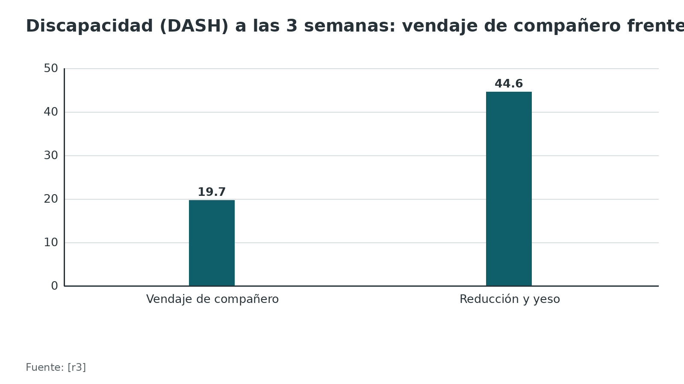
Figura 7. Días de baja laboral según el tratamiento (media o mediana según el estudio) [r10] [r6] [r4]
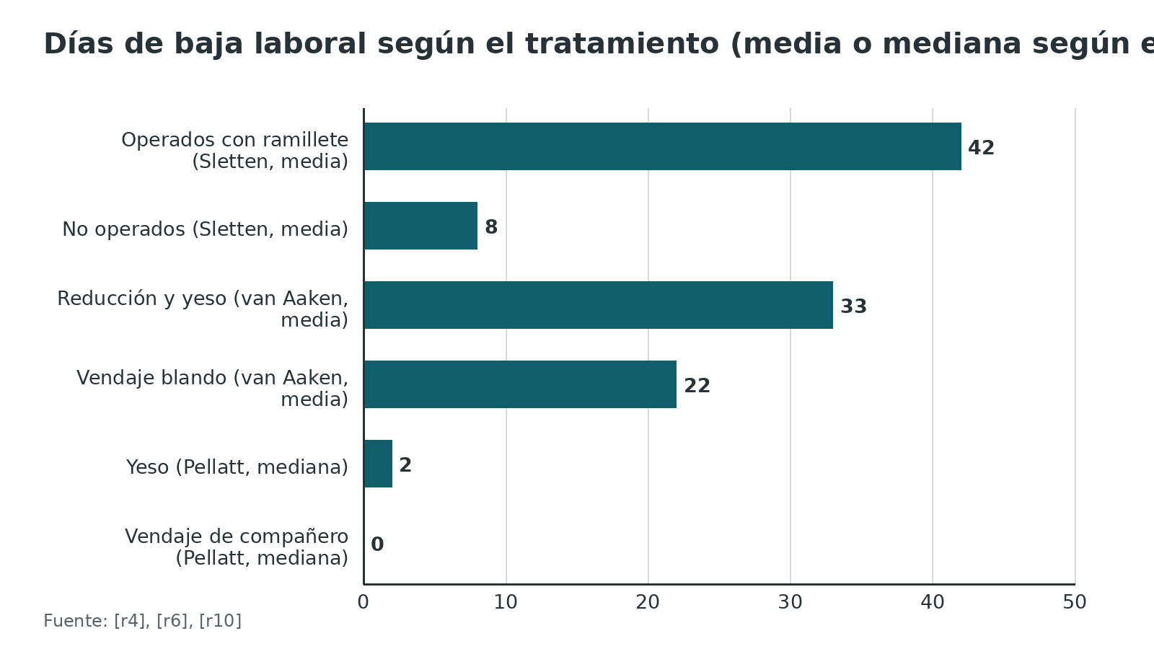
Figura 8. Ranking por menor tasa de complicaciones: SUCRA (metaanálisis en red de 6 ensayos; 100 % = siempre la mejor) [r30]
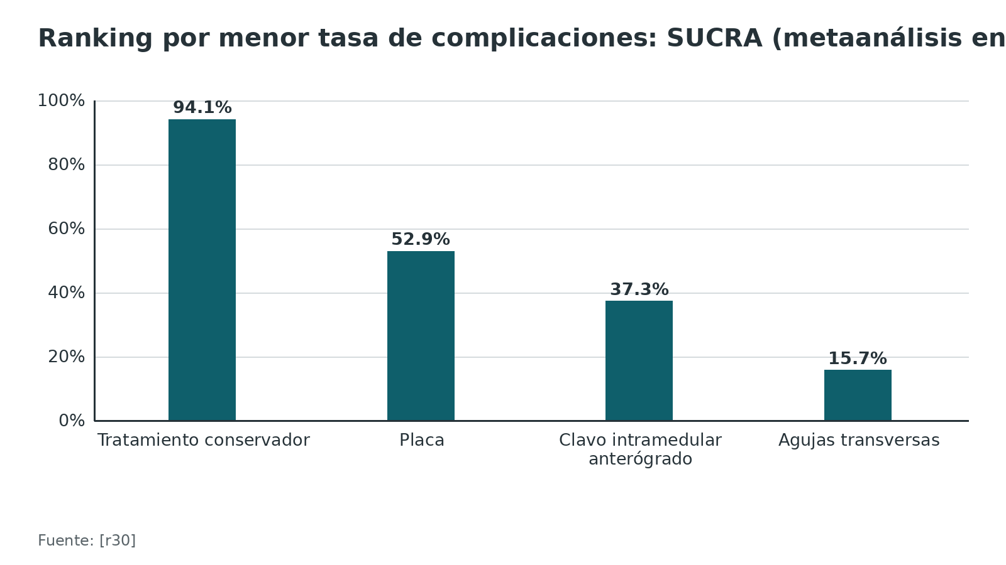
Figura 9. Maniobra de Jahss y férula: angulación media en 91 pacientes con control [r8]
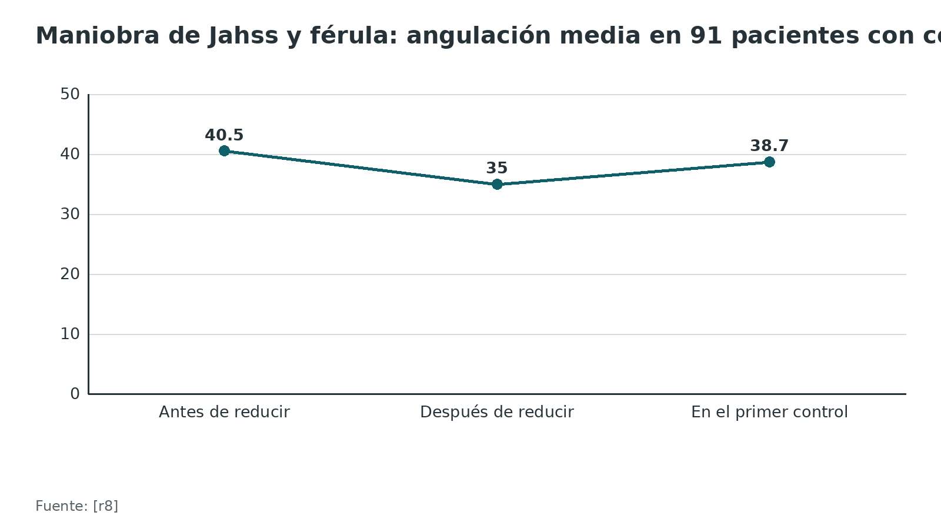
Figura 10. Fuerza de agarre a las 8 semanas (% de la referencia canadiense) [r48]
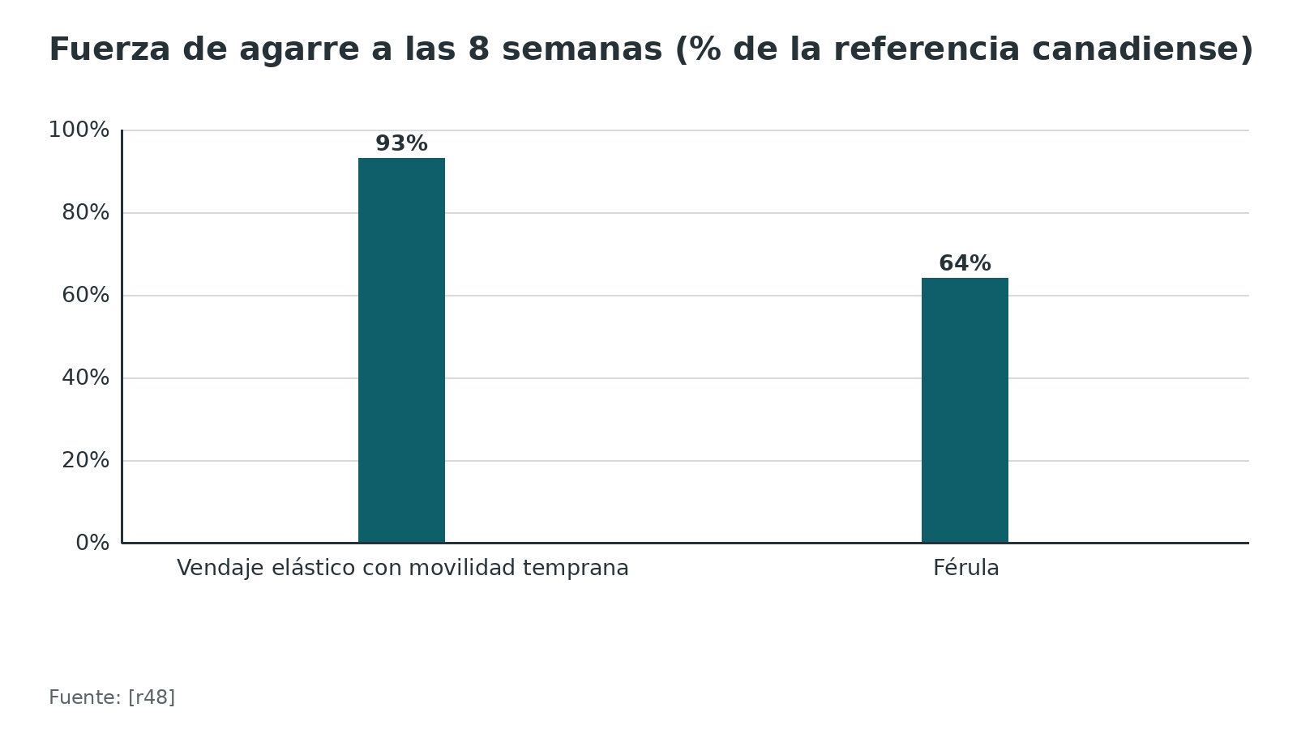
Referencias de este bloque
[r3] Martínez-Catalán N, Pajares S, Llanos L, Mahillo I, Calvo E. A Prospective Randomized Trial Comparing the Functional Results of Buddy Taping Versus Closed Reduction and Cast Immobilization in Patients With Fifth Metacarpal Neck Fractures. J Hand Surg Am. 2020;45(12):1134-1140. doi:10.1016/j.jhsa.2020.05.013 (ECA · acceso resumen) https://doi.org/10.1016/j.jhsa.2020.05.013
[r4] Pellatt R, Fomin I, Pienaar C, Bindra R, Thomas M, Tan E, et al. Is Buddy Taping as Effective as Plaster Immobilization for Adults With an Uncomplicated Neck of Fifth Metacarpal Fracture? A Randomized Controlled Trial. Ann Emerg Med. 2019;74(1):88-97. doi:10.1016/j.annemergmed.2019.01.032 (ECA · acceso resumen) https://doi.org/10.1016/j.annemergmed.2019.01.032
[r5] Hussain MH, Ghaffar A, Choudry Q, Iqbal Z, Khan MN. Management of Fifth Metacarpal Neck Fracture (Boxer's Fracture): A Literature Review. Cureus. 2020;12(7):e9442. doi:10.7759/cureus.9442 (revision · acceso abierto) https://doi.org/10.7759/cureus.9442
[r6] Zachary PKD, Parikh HB, Kulber DA, Kuschner SH. Fifth Metacarpal Neck Fractures: Less Is More. Plast Reconstr Surg Glob Open. 2025;13(4):e6687. doi:10.1097/GOX.0000000000006687 (revision · acceso abierto) https://doi.org/10.1097/GOX.0000000000006687
[r7] Boeckstyns MEH. Challenging the dogma: severely angulated neck fractures of the fifth metacarpal must be treated surgically. J Hand Surg Eur Vol. 2021;46(1):30-36. doi:10.1177/1753193420968040 (RS-MA · acceso resumen) https://doi.org/10.1177/1753193420968040
[r8] Curtin PB, Flood MG, Werenski JO, DeFazio MW, Jones MD. Incidence and Predictors of Loss of Reduction in Fifth Metacarpal Neck Fractures. Hand (N Y). 2026:15589447261430935. doi:10.1177/15589447261430935 (cohorte · acceso resumen) https://doi.org/10.1177/15589447261430935
[r9] Sletten IN, Hellund JC, Olsen B, Clementsen S, Kvernmo HD, Nordsletten L. Conservative treatment has comparable outcome with bouquet pinning of little finger metacarpal neck fractures: a multicentre randomized controlled study of 85 patients. J Hand Surg Eur Vol. 2015;40(1):76-83. doi:10.1177/1753193414560119 (ECA · acceso resumen) https://doi.org/10.1177/1753193414560119
[r10] Wormald J, Claireaux HA, Gardiner MD, Jain A, Furniss D, Costa ML. Management of extra-articular fractures of the fifth metacarpal: Operative vs. Non-opeRaTive TrEatment (FORTE) - A systematic review and meta-analysis. JPRAS Open. 2019;20:59-71. doi:10.1016/j.jpra.2019.02.001 (RS-MA · acceso abierto) https://doi.org/10.1016/j.jpra.2019.02.001
[r11] Padegimas EM, Warrender WJ, Jones CM, Ilyas AM. Metacarpal Neck Fractures: A Review of Surgical Indications and Techniques. Arch Trauma Res. 2016;5(3):e32933. doi:10.5812/atr.32933 (revision · acceso abierto) https://doi.org/10.5812/atr.32933
[r12] Schultz EA, Kamal RN, Hand Surgery Quality Consortium, International Hand Surgery Quality Consortium, Shapiro LM. Development of International Quality Measures Targeting Low-Value Care in Hand Surgery. J Hand Surg Am. 2025;50(11):1403.e1-1403.e9. doi:10.1016/j.jhsa.2024.12.010 (guia · acceso resumen) https://doi.org/10.1016/j.jhsa.2024.12.010
[r13] Statius Muller MG, Poolman RW, van Hoogstraten MJ, Steller EP. Immediate mobilization gives good results in boxer's fractures with volar angulation up to 70 degrees: a prospective randomized trial comparing immediate mobilization with cast immobilization. Arch Orthop Trauma Surg. 2003;123(10):534-7. doi:10.1007/s00402-003-0580-2 (ECA · acceso resumen) https://doi.org/10.1007/s00402-003-0580-2
[r17] van Aaken J, Fusetti C, Luchina S, Brunetti S, Beaulieu JY, Gayet-Ageron A, et al. Fifth metacarpal neck fractures treated with soft wrap/buddy taping compared to reduction and casting: results of a prospective, multicenter, randomized trial. Arch Orthop Trauma Surg. 2016;136(1):135-42. doi:10.1007/s00402-015-2361-0 (ECA · acceso resumen) https://doi.org/10.1007/s00402-015-2361-0
[r18] Zawam SH, Abdelrazek BH, Elmofty A, Morsy A, Abousayed M. Conservative treatment versus transverse pinning in fifth metacarpal neck fractures in active adults: a randomized controlled trial. Eur J Trauma Emerg Surg. 2024;50(2):531-542. doi:10.1007/s00068-023-02417-3 (ECA · acceso abierto) https://doi.org/10.1007/s00068-023-02417-3
[r19] Sletten IN, Nordsletten L, Husby T, Ødegaard RA, Hellund JC, Kvernmo HD. Isolated, extra-articular neck and shaft fractures of the 4th and 5th metacarpals: a comparison of transverse and bouquet (intra-medullary) pinning in 67 patients. J Hand Surg Eur Vol. 2012;37(5):387-95. doi:10.1177/1753193411431048 (cohorte · acceso resumen) https://doi.org/10.1177/1753193411431048
[r22] Clark T, Evans G, Flynn K, Sritharan K, Naz S. Buddy strapping is not inferior to a hand-based orthosis for boxer's fracture in the early weeks of hand therapy: A randomized controlled trial. J Hand Ther. 2026. doi:10.1016/j.jht.2026.06.018 (ECA · acceso resumen) https://doi.org/10.1016/j.jht.2026.06.018
[r23] Eisenschenk A, Spitzmüller R, Güthoff C, Obladen A, Kim S, Henning E, et al. Single versus dual Kirschner wires for closed reduction and intramedullary nailing of displaced fractures of the fifth metacarpal neck (1-2 KiWi): a randomized controlled trial. Bone Joint J. 2019;101-B(10):1263-1271. doi:10.1302/0301-620X.101B10.BJJ-2019-0410.R1 (ECA · acceso resumen) https://doi.org/10.1302/0301-620X.101B10.BJJ-2019-0410.R1
[r26] Chen KJ, Wang JP, Yin CY, Huang HK, Chang MC, Huang YC. Fixation of fifth metacarpal neck fractures: a comparison of medial locking plates with intramedullary K-wires. J Hand Surg Eur Vol. 2020;45(6):567-573. doi:10.1177/1753193419896518 (cohorte · acceso resumen) https://doi.org/10.1177/1753193419896518
[r27] Facca S, Ramdhian R, Pelissier A, Diaconu M, Liverneaux P. Fifth metacarpal neck fracture fixation: Locking plate versus K-wire?. Orthop Traumatol Surg Res. 2010;96(5):506-12. doi:10.1016/j.otsr.2010.02.009 (cohorte · acceso resumen) https://doi.org/10.1016/j.otsr.2010.02.009
[r29] de Haas LEM, Jawahier PA, Hendriks TCC, Salentijn DA, van Hoorn BT, Groenwold RHH, et al. Non-operative treatment of metacarpal fractures and patient-reported outcomes: a multicentre snapshot study. Eur J Trauma Emerg Surg. 2024;50(5):2399-2409. doi:10.1007/s00068-024-02659-9 (cohorte · acceso resumen) https://doi.org/10.1007/s00068-024-02659-9
[r30] Zong SL, Zhao G, Su LX, Liang WD, Li LG, Cheng G, et al. Treatments for the Fifth Metacarpal Neck Fractures: A Network Meta-analysis of Randomized Controlled Trials. Medicine (Baltimore). 2016;95(11):e3059. doi:10.1097/MD.0000000000003059 (RS-MA · acceso resumen) https://doi.org/10.1097/MD.0000000000003059
[r31] Galal S, Safwat W. Transverse pinning versus intramedullary pinning in fifth metacarpal's neck fractures: A randomized controlled study with patient-reported outcome. J Clin Orthop Trauma. 2017;8(4):339-343. doi:10.1016/j.jcot.2017.05.015 (ECA · acceso resumen) https://doi.org/10.1016/j.jcot.2017.05.015
[r33] Poolman RW, Goslings JC, Lee JB, Statius Muller M, Steller EP, Struijs PA. Conservative treatment for closed fifth (small finger) metacarpal neck fractures. Cochrane Database Syst Rev. 2005;2005(3):CD003210. doi:10.1002/14651858.CD003210.pub3 (RS-MA · acceso resumen) https://doi.org/10.1002/14651858.CD003210.pub3
[r41] Strub B, Schindele S, Sonderegger J, Sproedt J, von Campe A, Gruenert JG. Intramedullary splinting or conservative treatment for displaced fractures of the little finger metacarpal neck? A prospective study. J Hand Surg Eur Vol. 2010;35(9):725-9. doi:10.1177/1753193410377845 (ECA · acceso resumen) https://doi.org/10.1177/1753193410377845
[r46] Mohabey A, Dubepuria A, Barik S, Kaur E. Comparative outcomes in fifth metacarpal neck fractures: Meta-analysis and GRADE evaluation of the evidence. Ann Chir Plast Esthet. 2026. doi:10.1016/j.anplas.2026.04.003 (RS-MA · acceso resumen) https://doi.org/10.1016/j.anplas.2026.04.003
[r47] Mohamed MB, Paulsingh CN, Ahmed TH, Mohammed Z, Singh T, Elhaj MS, et al. A Systematic Review and Meta-Analysis of the Efficacy of Buddy Taping Versus Reduction and Casting for Non-operative Management of Closed Fifth Metacarpal Neck Fractures. Cureus. 2022;14(8):e28437. doi:10.7759/cureus.28437 (RS-MA · acceso resumen) https://doi.org/10.7759/cureus.28437
[r48] Retrouvey H, Jakubowski J, Al-Taha M, Steve A, Augustine H, Stein MJ, et al. Prospective Multicenter Randomized Controlled Trial Comparing Early Protected Movement and Splinting for Fifth Metacarpal Neck Fracture. Plast Surg (Oakv). 2022;30(1):6-15. doi:10.1177/22925503211011952 (ECA · acceso resumen) https://doi.org/10.1177/22925503211011952
[r49] Süner U, Tunçez M, Sağıroğlu D, Önder Y, Özdemir M, Bulut T. Comparison of two immobilization techniques for radiological outcomes in fifth metacarpal neck fractures: a prospective controlled study. Eur J Trauma Emerg Surg. 2026;52(1). doi:10.1007/s00068-026-03362-7 (cohorte · acceso resumen) https://doi.org/10.1007/s00068-026-03362-7
[r50] Cepni SK, Aykut S, Bekmezci T, Kilic A. A minimally invasive fixation technique for selected patients with fifth metacarpal neck fracture. Injury. 2016;47(6):1270-5. doi:10.1016/j.injury.2016.01.034 (ECA · acceso resumen) https://doi.org/10.1016/j.injury.2016.01.034
[r51] Kim JK, Kim DJ. Antegrade intramedullary pinning versus retrograde intramedullary pinning for displaced fifth metacarpal neck fractures. Clin Orthop Relat Res. 2015;473(5):1747-54. doi:10.1007/s11999-014-4079-7 (ECA · acceso resumen) https://doi.org/10.1007/s11999-014-4079-7
[r52] Yoğun Y, Malatyali B, Ertan MB, Aslan Y, Özel T, Tiftikçi U. Plates or K-Wires Fixation for Fifth Metacarpal Neck Fractures? A Comparative Study. J Hand Surg Asian Pac Vol. 2026;31(4):369-375. doi:10.1142/S2424835526500360 (cohorte · acceso resumen) https://doi.org/10.1142/S2424835526500360
[r53] Bridges TN, Lazaro JS, Kwan SA, Jones CM, Matzon JL, Rivlin M. Postoperative Outcomes Following Metacarpal Neck Fractures Treated With Intramedullary Screws Versus Closed Reduction Percutaneous Pinning. Hand (N Y). 2026;21(4):567-573. doi:10.1177/15589447251315752 (cohorte · acceso resumen) https://doi.org/10.1177/15589447251315752
[r54] Yammine K, Harvey A. Antegrade intramedullary nailing for fifth metacarpal neck fractures: a systematic review and meta-analysis. Eur J Orthop Surg Traumatol. 2014;24(3):273-8. doi:10.1007/s00590-013-1344-5 (RS-MA · acceso resumen) https://doi.org/10.1007/s00590-013-1344-5
[r55] Thomas TL, Kachooei AR, Ilyas AM. Intramedullary K-wires versus Alternate Techniques for Metacarpal Shaft and Neck Fractures: A Systematic Review and Meta-analysis. J Hand Microsurg. 2023;15(5):376-387. doi:10.1055/s-0042-1749410 (RS-MA · acceso resumen) https://doi.org/10.1055/s-0042-1749410

Técnica
Este bloque explica los gestos para entenderlos; no sustituye al tutor ni al manual del implante. Recuerde que la mayoría de estas fracturas no se opera: 90 % de 611 en un sistema de salud [r2].
1. Reducción cerrada y férula. Es el gesto básico de la guardia (práctica habitual); el esquema de pasos lo detalla.
2. Aguja intramedular única (anterógrada). Es una técnica pensada para ser simple: una aguja gruesa única fue no inferior a dos más finas [r23]. El esquema de pasos se basa en la técnica de Amsallem [r56]. En resumen: una sola aguja gruesa (18/10), con la punta acodada, abre su propia puerta de entrada y avanza por el canal; con la cabeza ya reducida por Jahss, se lleva hasta el subcondral de la cabeza, y si queda rotación se gira el metacarpiano sobre la aguja como eje [r56]. En esa serie de 30 pacientes todos consolidaron a los 90 días, ninguno tuvo malrotación, la cirugía duró 14 minutos de media y no hubo complicaciones [r56]; es una serie sin grupo control. Otra variante añade una aguja transósea entre las cabezas del cuarto y quinto metacarpianos para controlar la rotación, con 4 celulitis en el trayecto y 2 casos de entumecimiento en 21 pacientes [r57].
3. Agujas transversas. Se pasan del quinto al cuarto metacarpiano [r5]. En el ensayo de Zawam, tras reducir, se pasaron 1 o 2 agujas de la cabeza del quinto a la del cuarto y otras 2 de diáfisis a diáfisis, con imágenes en tres proyecciones al final [r18]. Las agujas se dejaron prominentes sobre la piel para retirarlas en consulta a las 6 semanas [r18]. Dejarlas expuestas tiene costo: en una serie, 12 % tuvo infección superficial, todas con agujas transversas expuestas [r19].
4. Placa dorsal. Vía dorsal: con los extensores apartados, el cuello se aborda subperióstico; para ver lo distal a veces hay que abrir la banda sagital, en parte o del todo, y repararla al final [r11]. En la cabeza, el cartílago de la cara volar puede impedir que el tornillo distal tome las dos corticales; la salida es angular los tornillos en planos distintos o usar tornillos bloqueados unicorticales [r11]. Está indicada sobre todo con conminución o con varios cuellos fracturados [r11].
5. Tornillo intramedular sin cabeza (retrógrado). Funciona mejor en el cuello que en la diáfisis [r11]. La cabeza se alcanza abriendo el aparato extensor a lo largo de sus fibras [r11]. Mida el tornillo para que llegue al istmo sin alcanzar la base: si es demasiado largo, endereza la curvatura normal del hueso [r11]. No requiere retiro [r5].
Cómo comprobar que la reducción quedó bien. Mire el ángulo en una lateral verdadera [r15], la rotación con los dedos en flexión [r11] y compruebe la fijación en las tres proyecciones al final [r18]. Si la rotación persiste, corríjala antes de salir del quirófano [r56].
Errores frecuentes del residente. Medir el ángulo sobre una oblicua [r15]; no explorar la rotación antes de decidir [r11]; entrar por el tendón extensor cubital del carpo sin planear su protección (5 de 7 cadáveres con la vía anterógrada) [r38]; dejar agujas largas y expuestas [r19]; usar placa con un fragmento distal pequeño (práctica habitual / opinión experta); inmovilizar de más cuando la evidencia apoya movilizar [r58].
Figura 11. Movimiento de la articulación metacarpofalángica respecto al lado sano: placa frente a aguja intramedular (Facca) [r27]
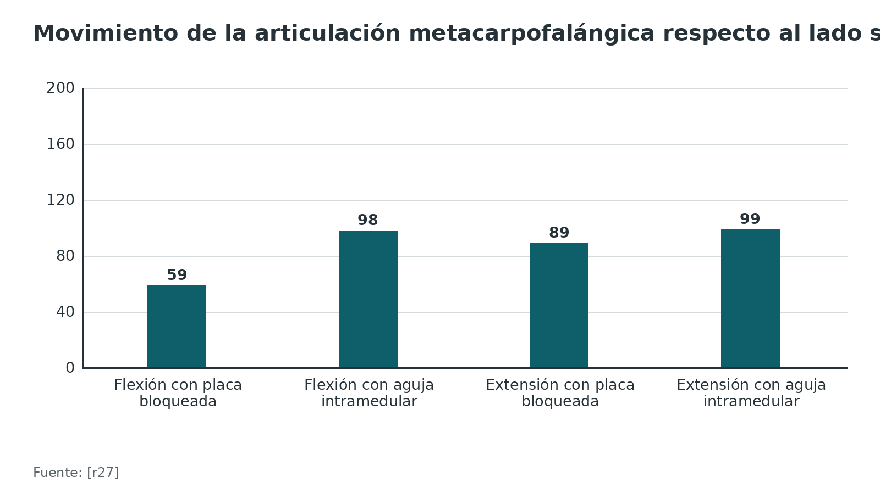
Figura 12. Movimiento activo de la MCF: intramedular frente a transversa (Winter, 36 pacientes) [r6]
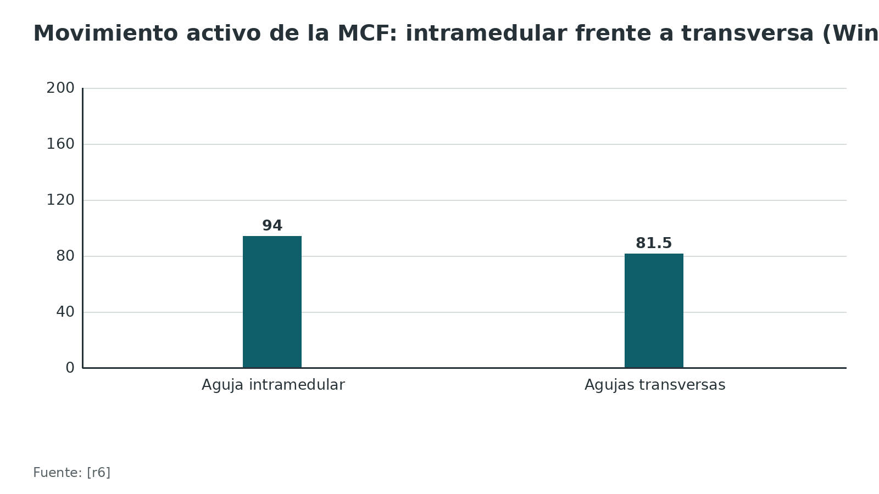
Referencias de este bloque
[r2] Luciani MA, Mayers Y, Warnick EP, Udoeyo IF, Klena JC, Grandizio LC. Trends in the Management of Fifth Metacarpal Neck Fractures. J Hand Surg Am. 2024;49(4):384.e1-384.e9. doi:10.1016/j.jhsa.2022.08.008 (cohorte · acceso resumen) https://doi.org/10.1016/j.jhsa.2022.08.008
[r5] Hussain MH, Ghaffar A, Choudry Q, Iqbal Z, Khan MN. Management of Fifth Metacarpal Neck Fracture (Boxer's Fracture): A Literature Review. Cureus. 2020;12(7):e9442. doi:10.7759/cureus.9442 (revision · acceso abierto) https://doi.org/10.7759/cureus.9442
[r6] Zachary PKD, Parikh HB, Kulber DA, Kuschner SH. Fifth Metacarpal Neck Fractures: Less Is More. Plast Reconstr Surg Glob Open. 2025;13(4):e6687. doi:10.1097/GOX.0000000000006687 (revision · acceso abierto) https://doi.org/10.1097/GOX.0000000000006687
[r8] Curtin PB, Flood MG, Werenski JO, DeFazio MW, Jones MD. Incidence and Predictors of Loss of Reduction in Fifth Metacarpal Neck Fractures. Hand (N Y). 2026:15589447261430935. doi:10.1177/15589447261430935 (cohorte · acceso resumen) https://doi.org/10.1177/15589447261430935
[r10] Wormald J, Claireaux HA, Gardiner MD, Jain A, Furniss D, Costa ML. Management of extra-articular fractures of the fifth metacarpal: Operative vs. Non-opeRaTive TrEatment (FORTE) - A systematic review and meta-analysis. JPRAS Open. 2019;20:59-71. doi:10.1016/j.jpra.2019.02.001 (RS-MA · acceso abierto) https://doi.org/10.1016/j.jpra.2019.02.001
[r11] Padegimas EM, Warrender WJ, Jones CM, Ilyas AM. Metacarpal Neck Fractures: A Review of Surgical Indications and Techniques. Arch Trauma Res. 2016;5(3):e32933. doi:10.5812/atr.32933 (revision · acceso abierto) https://doi.org/10.5812/atr.32933
[r13] Statius Muller MG, Poolman RW, van Hoogstraten MJ, Steller EP. Immediate mobilization gives good results in boxer's fractures with volar angulation up to 70 degrees: a prospective randomized trial comparing immediate mobilization with cast immobilization. Arch Orthop Trauma Surg. 2003;123(10):534-7. doi:10.1007/s00402-003-0580-2 (ECA · acceso resumen) https://doi.org/10.1007/s00402-003-0580-2
[r15] Lamraski G, Monsaert A, De Maeseneer M, Haentjens P. Reliability and validity of plain radiographs to assess angulation of small finger metacarpal neck fractures: human cadaveric study. J Orthop Res. 2006;24(1):37-45. doi:10.1002/jor.20025 (serie · acceso resumen) https://doi.org/10.1002/jor.20025
[r18] Zawam SH, Abdelrazek BH, Elmofty A, Morsy A, Abousayed M. Conservative treatment versus transverse pinning in fifth metacarpal neck fractures in active adults: a randomized controlled trial. Eur J Trauma Emerg Surg. 2024;50(2):531-542. doi:10.1007/s00068-023-02417-3 (ECA · acceso abierto) https://doi.org/10.1007/s00068-023-02417-3
[r19] Sletten IN, Nordsletten L, Husby T, Ødegaard RA, Hellund JC, Kvernmo HD. Isolated, extra-articular neck and shaft fractures of the 4th and 5th metacarpals: a comparison of transverse and bouquet (intra-medullary) pinning in 67 patients. J Hand Surg Eur Vol. 2012;37(5):387-95. doi:10.1177/1753193411431048 (cohorte · acceso resumen) https://doi.org/10.1177/1753193411431048
[r23] Eisenschenk A, Spitzmüller R, Güthoff C, Obladen A, Kim S, Henning E, et al. Single versus dual Kirschner wires for closed reduction and intramedullary nailing of displaced fractures of the fifth metacarpal neck (1-2 KiWi): a randomized controlled trial. Bone Joint J. 2019;101-B(10):1263-1271. doi:10.1302/0301-620X.101B10.BJJ-2019-0410.R1 (ECA · acceso resumen) https://doi.org/10.1302/0301-620X.101B10.BJJ-2019-0410.R1
[r27] Facca S, Ramdhian R, Pelissier A, Diaconu M, Liverneaux P. Fifth metacarpal neck fracture fixation: Locking plate versus K-wire?. Orthop Traumatol Surg Res. 2010;96(5):506-12. doi:10.1016/j.otsr.2010.02.009 (cohorte · acceso resumen) https://doi.org/10.1016/j.otsr.2010.02.009
[r38] Akinleye SD, Garofolo-Gonzalez G, Culbertson MD, Choueka J. Iatrogenic Injuries in Percutaneous Pinning Techniques for Fifth Metacarpal Neck Fractures. Hand (N Y). 2019;14(3):386-392. doi:10.1177/1558944717731858 (serie · acceso resumen) https://doi.org/10.1177/1558944717731858
[r56] Amsallem L, Pierrart J, Bihel T, Sekri J, Lafosse T, Masmejean E, et al. Simplified internal fixation of fifth metacarpal neck fractures. Orthop Traumatol Surg Res. 2018;104(2):257-260. doi:10.1016/j.otsr.2017.12.010 (serie · acceso resumen) https://doi.org/10.1016/j.otsr.2017.12.010
[r57] Paras TM, Kozy JP, Dadpey B, Liu CM, Ta CN, Wilps T, et al. Early Outcomes of a Simple Intramedullary Fixation Technique for Fifth Metacarpal Neck and Distal Diaphyseal Fractures. Tech Hand Up Extrem Surg. 2026;30(1). doi:10.1097/BTH.0000000000000548 (serie · acceso resumen) https://doi.org/10.1097/BTH.0000000000000548
[r58] Feehan LM, Bassett K. Is there evidence for early mobilization following an extraarticular hand fracture?. J Hand Ther. 2004;17(2):300-8. doi:10.1197/j.jht.2004.02.014 (RS-MA · acceso resumen) https://doi.org/10.1197/j.jht.2004.02.014

Complicaciones
Sin cirugía. La complicación típica es estética: en el ensayo de Zawam, 14 de 42 pacientes del grupo férula tuvieron pérdida radiográfica del nudillo por la angulación palmar, sin efecto sobre el agarre ni la función [r18]. La reducción también se pierde: 43 % la perdió en el primer control [r8]. En la rutina real, ningún caso no quirúrgico de una serie de 611 fracturas necesitó una operación posterior por pseudoartrosis o consolidación viciosa sintomática [r2]. En el ensayo de Martínez-Catalán, las complicaciones a las 9 semanas fueron 6,1 % con vendaje de compañero y 27,3 % con reducción y yeso [r6].
Con cirugía. En los dos ensayos de operar frente a no operar, los operados tuvieron 3 veces más probabilidad de sufrir un evento adverso (OR 3,0; IC 95 % 1,23 a 7,31): síntomas neurológicos en 12, extrusión de la aguja en 4, infección en 2, aflojamiento en 1, retraso de cicatrización en 1 y síndrome doloroso regional complejo en 2 [r10]. En una serie de 67 operados, 12 % tuvo infección superficial, 39 % alteración de la sensibilidad cutánea y 29 % intolerancia al frío [r19]. Las revisiones cifran las complicaciones posquirúrgicas en hasta 36 % [r11] y en 32 % a 36 % para fracturas de dedos y metacarpianos en general [r35]. El tornillo intramedular tuvo 8,8 % de complicaciones mayores frente a 0 % con agujas percutáneas [r53]; con agujas, 4 de 21 pacientes tuvieron celulitis en el trayecto y 2 entumecimiento dorsal [r57]; con placa, rigidez y mala movilidad (flexión de la MCF de 59 % del lado sano) [r27] y más complicaciones que con agujas en un estudio de 2026 [r52].
Estructuras en riesgo. Ninguna técnica percutánea elimina el riesgo de dañar tendones o nervios vecinos [r38].
Mordedura de pelea. Es una complicación evitable y potencialmente grave (opinión experta); ver el bloque correspondiente [r14] [r24].
Tabla 10. Complicaciones y su frecuencia según la estrategia [r18] [r8] [r6] [r10] [r19] [r53] [r27]
Complicación | Frecuencia descrita | Contexto | Ref.
Pérdida del nudillo (malunión radiográfica) | 14 de 42 (33,3 %) | Grupo férula del ensayo de Zawam; sin repercusión funcional | [r18]
Pérdida de la reducción | 43 % | Tras maniobra de Jahss, en el primer control | [r8]
Complicaciones con yeso tras reducir | 27,3 % | Ensayo de Martínez-Catalán a las 9 semanas | [r6]
Complicaciones con vendaje de compañero | 6,1 % | Mismo ensayo | [r6]
Eventos adversos con cirugía | 3 veces más probable (OR 3,0) | Metaanálisis de 2 ensayos | [r10]
Infección superficial con agujas expuestas | 12 % | Serie de 67 operados a 28 meses | [r19]
Complicaciones mayores con tornillo intramedular | 8,8 % | Frente a 0 % con agujas percutáneas | [r53]
Rigidez tras placa | Flexión de la MCF: 59 % del lado sano | Serie de 38 fracturas | [r27]

Figura 13. Zawam: complicaciones por grupo (42 pacientes por grupo) [r18]
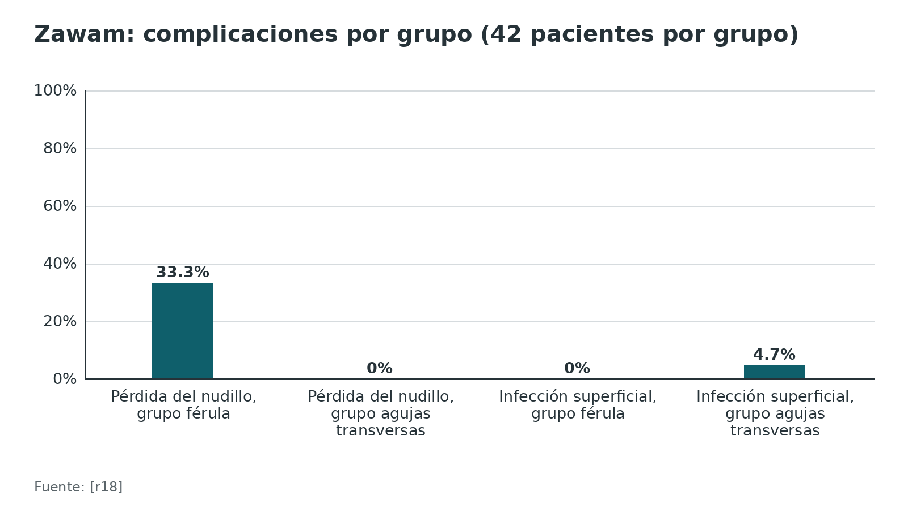
Figura 14. Complicaciones con vendaje frente a yeso tras reducir (Martínez-Catalán, 9 semanas) [r6]
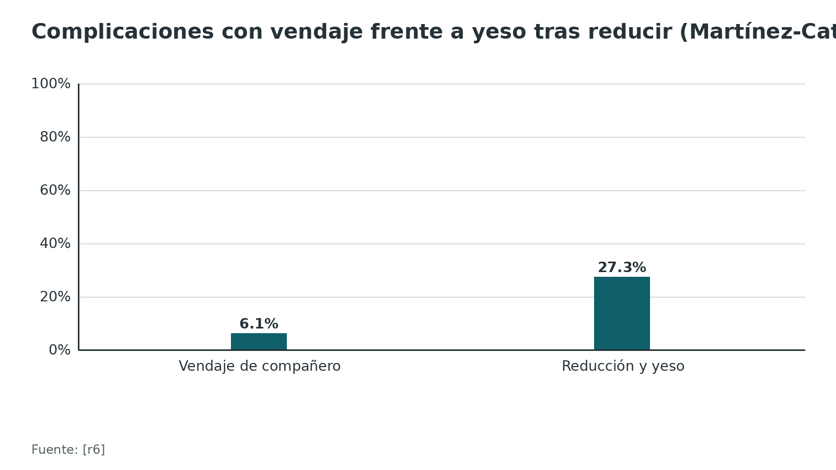
Figura 15. Tornillo intramedular frente a agujas percutáneas (113 pacientes, cuellos de cualquier metacarpiano) [r53]
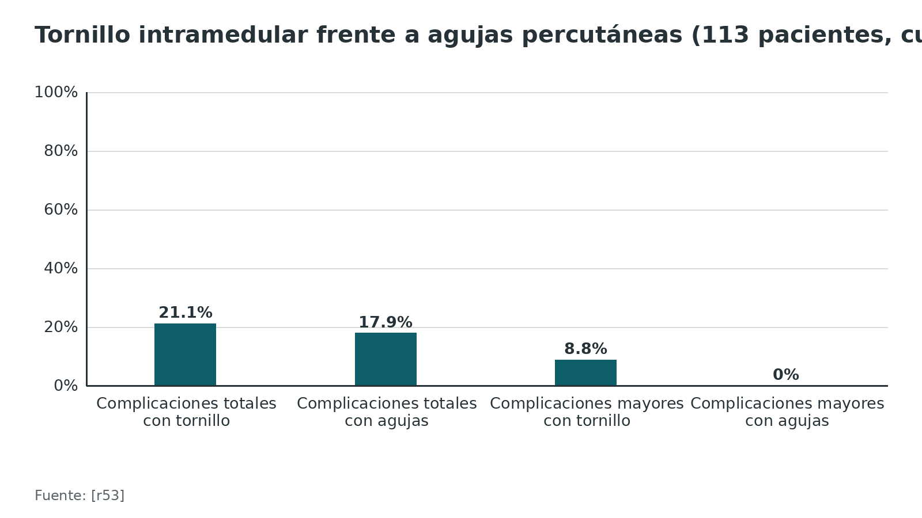
Referencias de este bloque
[r2] Luciani MA, Mayers Y, Warnick EP, Udoeyo IF, Klena JC, Grandizio LC. Trends in the Management of Fifth Metacarpal Neck Fractures. J Hand Surg Am. 2024;49(4):384.e1-384.e9. doi:10.1016/j.jhsa.2022.08.008 (cohorte · acceso resumen) https://doi.org/10.1016/j.jhsa.2022.08.008
[r6] Zachary PKD, Parikh HB, Kulber DA, Kuschner SH. Fifth Metacarpal Neck Fractures: Less Is More. Plast Reconstr Surg Glob Open. 2025;13(4):e6687. doi:10.1097/GOX.0000000000006687 (revision · acceso abierto) https://doi.org/10.1097/GOX.0000000000006687
[r8] Curtin PB, Flood MG, Werenski JO, DeFazio MW, Jones MD. Incidence and Predictors of Loss of Reduction in Fifth Metacarpal Neck Fractures. Hand (N Y). 2026:15589447261430935. doi:10.1177/15589447261430935 (cohorte · acceso resumen) https://doi.org/10.1177/15589447261430935
[r10] Wormald J, Claireaux HA, Gardiner MD, Jain A, Furniss D, Costa ML. Management of extra-articular fractures of the fifth metacarpal: Operative vs. Non-opeRaTive TrEatment (FORTE) - A systematic review and meta-analysis. JPRAS Open. 2019;20:59-71. doi:10.1016/j.jpra.2019.02.001 (RS-MA · acceso abierto) https://doi.org/10.1016/j.jpra.2019.02.001
[r11] Padegimas EM, Warrender WJ, Jones CM, Ilyas AM. Metacarpal Neck Fractures: A Review of Surgical Indications and Techniques. Arch Trauma Res. 2016;5(3):e32933. doi:10.5812/atr.32933 (revision · acceso abierto) https://doi.org/10.5812/atr.32933
[r14] Shewring DJ, Trickett RW, Subramanian KN, Hnyda R. The management of clenched fist 'fight bite' injuries of the hand. J Hand Surg Eur Vol. 2015;40(8):819-24. doi:10.1177/1753193415576249 (serie · acceso resumen) https://doi.org/10.1177/1753193415576249
[r18] Zawam SH, Abdelrazek BH, Elmofty A, Morsy A, Abousayed M. Conservative treatment versus transverse pinning in fifth metacarpal neck fractures in active adults: a randomized controlled trial. Eur J Trauma Emerg Surg. 2024;50(2):531-542. doi:10.1007/s00068-023-02417-3 (ECA · acceso abierto) https://doi.org/10.1007/s00068-023-02417-3
[r19] Sletten IN, Nordsletten L, Husby T, Ødegaard RA, Hellund JC, Kvernmo HD. Isolated, extra-articular neck and shaft fractures of the 4th and 5th metacarpals: a comparison of transverse and bouquet (intra-medullary) pinning in 67 patients. J Hand Surg Eur Vol. 2012;37(5):387-95. doi:10.1177/1753193411431048 (cohorte · acceso resumen) https://doi.org/10.1177/1753193411431048
[r24] Harper CM, Dowlatshahi AS, Rozental TD. Challenging Dogma: Optimal Treatment of the "Fight Bite". Hand (N Y). 2020;15(5):647-650. doi:10.1177/1558944719831238 (cohorte · acceso resumen) https://doi.org/10.1177/1558944719831238
[r27] Facca S, Ramdhian R, Pelissier A, Diaconu M, Liverneaux P. Fifth metacarpal neck fracture fixation: Locking plate versus K-wire?. Orthop Traumatol Surg Res. 2010;96(5):506-12. doi:10.1016/j.otsr.2010.02.009 (cohorte · acceso resumen) https://doi.org/10.1016/j.otsr.2010.02.009
[r35] Cavalcanti Kussmaul A, Kuehlein T, Langer MF, Ayache A, Unglaub F. The Treatment of Closed Finger and Metacarpal Fractures. Dtsch Arztebl Int. 2023;120(50):855-862. doi:10.3238/arztebl.m2023.0226 (revision · acceso resumen) https://doi.org/10.3238/arztebl.m2023.0226
[r38] Akinleye SD, Garofolo-Gonzalez G, Culbertson MD, Choueka J. Iatrogenic Injuries in Percutaneous Pinning Techniques for Fifth Metacarpal Neck Fractures. Hand (N Y). 2019;14(3):386-392. doi:10.1177/1558944717731858 (serie · acceso resumen) https://doi.org/10.1177/1558944717731858
[r52] Yoğun Y, Malatyali B, Ertan MB, Aslan Y, Özel T, Tiftikçi U. Plates or K-Wires Fixation for Fifth Metacarpal Neck Fractures? A Comparative Study. J Hand Surg Asian Pac Vol. 2026;31(4):369-375. doi:10.1142/S2424835526500360 (cohorte · acceso resumen) https://doi.org/10.1142/S2424835526500360
[r53] Bridges TN, Lazaro JS, Kwan SA, Jones CM, Matzon JL, Rivlin M. Postoperative Outcomes Following Metacarpal Neck Fractures Treated With Intramedullary Screws Versus Closed Reduction Percutaneous Pinning. Hand (N Y). 2026;21(4):567-573. doi:10.1177/15589447251315752 (cohorte · acceso resumen) https://doi.org/10.1177/15589447251315752
[r57] Paras TM, Kozy JP, Dadpey B, Liu CM, Ta CN, Wilps T, et al. Early Outcomes of a Simple Intramedullary Fixation Technique for Fifth Metacarpal Neck and Distal Diaphyseal Fractures. Tech Hand Up Extrem Surg. 2026;30(1). doi:10.1097/BTH.0000000000000548 (serie · acceso resumen) https://doi.org/10.1097/BTH.0000000000000548

Pronóstico
Función. A 1 año, el registro sueco no halló efecto de las fracturas metacarpianas sobre la función de la mano ni la calidad de vida reportadas [r1]. En los ensayos de cuello del quinto la función final fue buena en todos los brazos: QuickDASH de 4,10 con cirugía y 3,82 sin ella en Sletten [r10], y de 2,86 y 2,14 en Zawam [r18]. Aun con más de 70° de angulación medida en oblicua, 80 % de 15 pacientes tratados sin cirugía tuvo un QuickDASH de 0 [r39]. Al sumar 18 estudios, Boeckstyns estima que una ortesis funcional sin reducción resuelve bien 90 % de los cuellos con angulación de hasta 70°, y los estudios coinciden en un DASH final por debajo de 10 [r7].
Nudillo. Lo que cambia con la cirugía es la forma: en Strub hubo ventaja estética con la fijación intramedular [r41], en Sletten una tendencia a mayor satisfacción con el aspecto de la mano [r9], y en Zawam 14 de 42 pacientes del grupo férula perdieron el nudillo sin que eso afectara la función [r18]. Si el paciente acepta perderlo es una pregunta que se resuelve antes de decidir (decisión compartida) [r17].
Unión. En el ensayo de Zawam la unión radiográfica fue de 7,76 semanas con férula y 7,38 con agujas, sin pseudoartrosis en ningún grupo [r18]. Entre los pacientes no operados de la serie de 611, ninguno requirió después cirugía por pseudoartrosis o malunión sintomáticas [r2].
Retorno al trabajo y al deporte. La baja es lo que más separa los tratamientos: 42 días con ramillete frente a 8 sin operar [r10]; mediana de 0 días con vendaje de compañero frente a 2 con yeso, diferencia no significativa [r4] [r6]. En atletas, una revisión de 8 estudios (ninguno aleatorizado, todos de calidad regular o mala) halló que todos volvieron a su nivel previo, a los 21,9 días de media en fracturas metacarpianas, y más tarde con cirugía (28,5 días frente a 22,0) [r59].
Figura 16. Retorno al deporte tras fractura metacarpiana (revisión de 8 estudios) [r59]
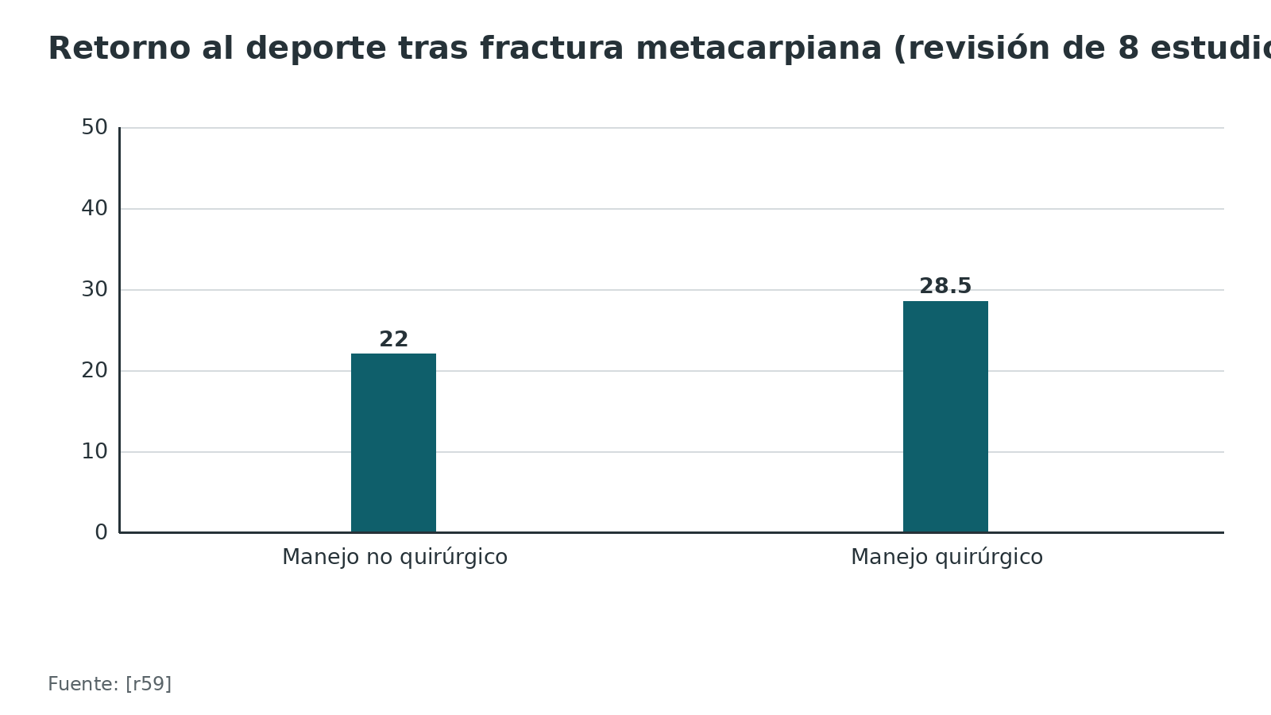
Figura 17. Quinto metacarpiano consolidado con más de 70° (medidos en oblicua) tratado sin cirugía: pacientes sin discapacidad (QuickDASH 0) [r39]
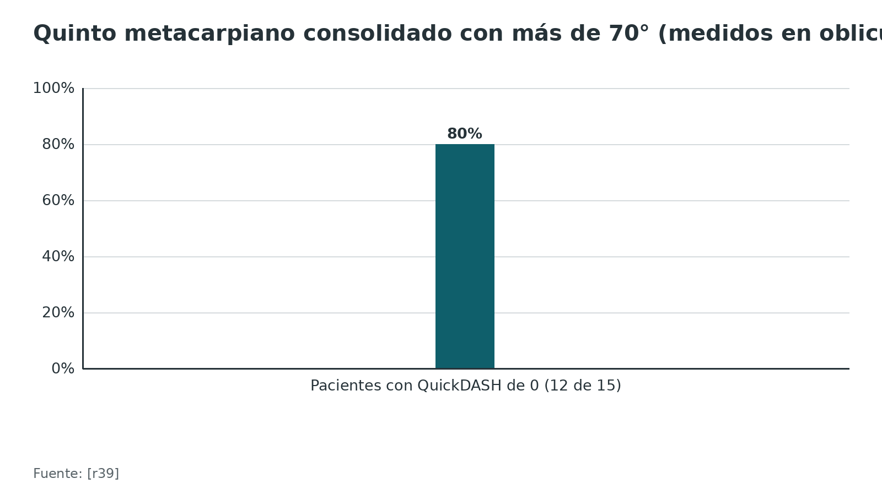
Figura 18. Unión radiográfica en el ensayo de Zawam [r18]
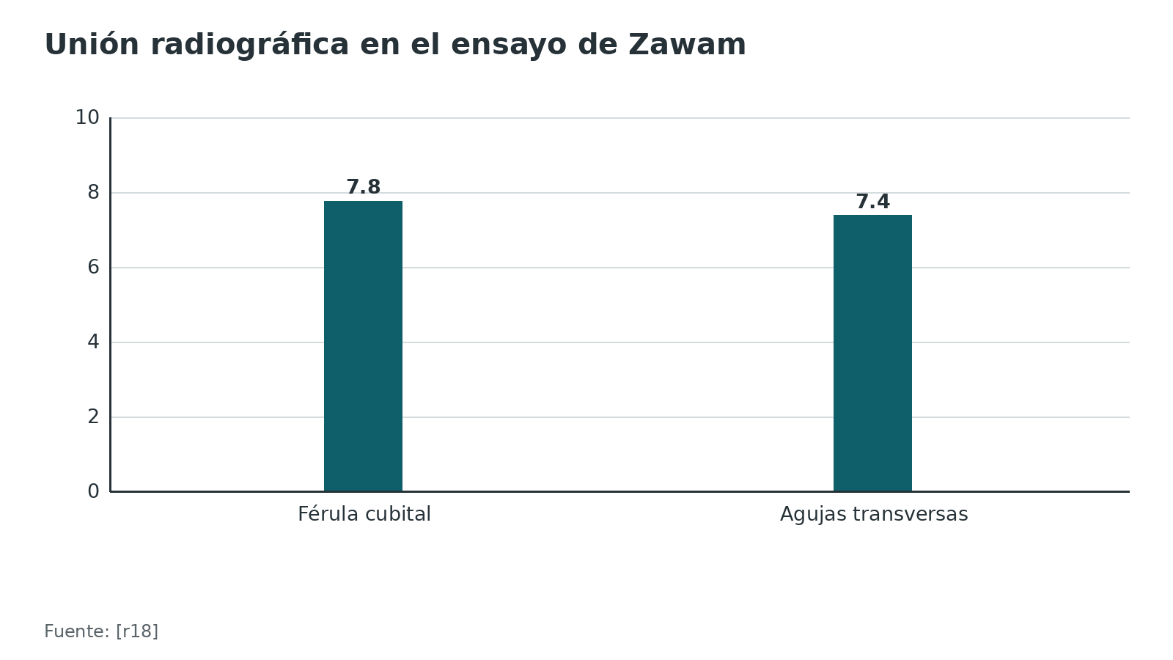
Referencias de este bloque
[r1] Deuschl J, Alfort H, Wilcke M. The Epidemiology of Metacarpal Fractures: A Descriptive Study Based on 18,802 Fractures From the Swedish Fracture Register. J Hand Surg Glob Online. 2025;7(4):100725. doi:10.1016/j.jhsg.2025.02.015 (cohorte · acceso abierto) https://doi.org/10.1016/j.jhsg.2025.02.015
[r2] Luciani MA, Mayers Y, Warnick EP, Udoeyo IF, Klena JC, Grandizio LC. Trends in the Management of Fifth Metacarpal Neck Fractures. J Hand Surg Am. 2024;49(4):384.e1-384.e9. doi:10.1016/j.jhsa.2022.08.008 (cohorte · acceso resumen) https://doi.org/10.1016/j.jhsa.2022.08.008
[r4] Pellatt R, Fomin I, Pienaar C, Bindra R, Thomas M, Tan E, et al. Is Buddy Taping as Effective as Plaster Immobilization for Adults With an Uncomplicated Neck of Fifth Metacarpal Fracture? A Randomized Controlled Trial. Ann Emerg Med. 2019;74(1):88-97. doi:10.1016/j.annemergmed.2019.01.032 (ECA · acceso resumen) https://doi.org/10.1016/j.annemergmed.2019.01.032
[r6] Zachary PKD, Parikh HB, Kulber DA, Kuschner SH. Fifth Metacarpal Neck Fractures: Less Is More. Plast Reconstr Surg Glob Open. 2025;13(4):e6687. doi:10.1097/GOX.0000000000006687 (revision · acceso abierto) https://doi.org/10.1097/GOX.0000000000006687
[r7] Boeckstyns MEH. Challenging the dogma: severely angulated neck fractures of the fifth metacarpal must be treated surgically. J Hand Surg Eur Vol. 2021;46(1):30-36. doi:10.1177/1753193420968040 (RS-MA · acceso resumen) https://doi.org/10.1177/1753193420968040
[r9] Sletten IN, Hellund JC, Olsen B, Clementsen S, Kvernmo HD, Nordsletten L. Conservative treatment has comparable outcome with bouquet pinning of little finger metacarpal neck fractures: a multicentre randomized controlled study of 85 patients. J Hand Surg Eur Vol. 2015;40(1):76-83. doi:10.1177/1753193414560119 (ECA · acceso resumen) https://doi.org/10.1177/1753193414560119
[r10] Wormald J, Claireaux HA, Gardiner MD, Jain A, Furniss D, Costa ML. Management of extra-articular fractures of the fifth metacarpal: Operative vs. Non-opeRaTive TrEatment (FORTE) - A systematic review and meta-analysis. JPRAS Open. 2019;20:59-71. doi:10.1016/j.jpra.2019.02.001 (RS-MA · acceso abierto) https://doi.org/10.1016/j.jpra.2019.02.001
[r15] Lamraski G, Monsaert A, De Maeseneer M, Haentjens P. Reliability and validity of plain radiographs to assess angulation of small finger metacarpal neck fractures: human cadaveric study. J Orthop Res. 2006;24(1):37-45. doi:10.1002/jor.20025 (serie · acceso resumen) https://doi.org/10.1002/jor.20025
[r17] van Aaken J, Fusetti C, Luchina S, Brunetti S, Beaulieu JY, Gayet-Ageron A, et al. Fifth metacarpal neck fractures treated with soft wrap/buddy taping compared to reduction and casting: results of a prospective, multicenter, randomized trial. Arch Orthop Trauma Surg. 2016;136(1):135-42. doi:10.1007/s00402-015-2361-0 (ECA · acceso resumen) https://doi.org/10.1007/s00402-015-2361-0
[r18] Zawam SH, Abdelrazek BH, Elmofty A, Morsy A, Abousayed M. Conservative treatment versus transverse pinning in fifth metacarpal neck fractures in active adults: a randomized controlled trial. Eur J Trauma Emerg Surg. 2024;50(2):531-542. doi:10.1007/s00068-023-02417-3 (ECA · acceso abierto) https://doi.org/10.1007/s00068-023-02417-3
[r39] France TJ, Leversedge FJ, Lauder A. Clinical Outcomes of Severely Angulated Fifth Metacarpal Neck Fractures Treated Nonsurgically. Hand (N Y). 2023;18(4):604-611. doi:10.1177/15589447211063238 (serie · acceso resumen) https://doi.org/10.1177/15589447211063238
[r41] Strub B, Schindele S, Sonderegger J, Sproedt J, von Campe A, Gruenert JG. Intramedullary splinting or conservative treatment for displaced fractures of the little finger metacarpal neck? A prospective study. J Hand Surg Eur Vol. 2010;35(9):725-9. doi:10.1177/1753193410377845 (ECA · acceso resumen) https://doi.org/10.1177/1753193410377845
[r59] Geoghegan L, Scarborough A, Rodrigues JN, Hayton MJ, Horwitz MD. Return to Sport After Metacarpal and Phalangeal Fractures: A Systematic Review and Evidence Appraisal. Orthop J Sports Med. 2021;9(2):2325967120980013. doi:10.1177/2325967120980013 (RS-MA · acceso resumen) https://doi.org/10.1177/2325967120980013

Rehabilitación
No hay un calendario de rehabilitación validado para esta fractura (sin dato verificable); lo que hay son pautas de ensayos y una idea que la evidencia sostiene: moverse pronto no parece dañar. Una revisión sistemática reunió 6 estudios casi aleatorizados y de baja calidad, con 459 pacientes [r58]. En fracturas metacarpianas cerradas y extraarticulares, mover las articulaciones antes de los 21 días se asoció con volver antes al trabajo y recuperar antes movilidad y fuerza, sin perder la alineación; aun así, con ese nivel de evidencia los autores no pueden recomendarlo ni desaconsejarlo [r58]. Es coherente con los ensayos que ya movilizaban a la semana [r13] [r41].
Cómo se ve en la práctica de los ensayos. Con vendaje de compañero, movilidad libre inmediata [r60]; con férula, retirarla de 3 a 5 veces al día después de la tercera semana [r18]; tras agujas transversas, retiro a las 6 semanas y soporte de muñeca [r18]. Después de cirugía, el retorno al deporte fue más tardío (28,5 días frente a 22,0) [r59].
Referencias de este bloque
[r3] Martínez-Catalán N, Pajares S, Llanos L, Mahillo I, Calvo E. A Prospective Randomized Trial Comparing the Functional Results of Buddy Taping Versus Closed Reduction and Cast Immobilization in Patients With Fifth Metacarpal Neck Fractures. J Hand Surg Am. 2020;45(12):1134-1140. doi:10.1016/j.jhsa.2020.05.013 (ECA · acceso resumen) https://doi.org/10.1016/j.jhsa.2020.05.013
[r4] Pellatt R, Fomin I, Pienaar C, Bindra R, Thomas M, Tan E, et al. Is Buddy Taping as Effective as Plaster Immobilization for Adults With an Uncomplicated Neck of Fifth Metacarpal Fracture? A Randomized Controlled Trial. Ann Emerg Med. 2019;74(1):88-97. doi:10.1016/j.annemergmed.2019.01.032 (ECA · acceso resumen) https://doi.org/10.1016/j.annemergmed.2019.01.032
[r6] Zachary PKD, Parikh HB, Kulber DA, Kuschner SH. Fifth Metacarpal Neck Fractures: Less Is More. Plast Reconstr Surg Glob Open. 2025;13(4):e6687. doi:10.1097/GOX.0000000000006687 (revision · acceso abierto) https://doi.org/10.1097/GOX.0000000000006687
[r10] Wormald J, Claireaux HA, Gardiner MD, Jain A, Furniss D, Costa ML. Management of extra-articular fractures of the fifth metacarpal: Operative vs. Non-opeRaTive TrEatment (FORTE) - A systematic review and meta-analysis. JPRAS Open. 2019;20:59-71. doi:10.1016/j.jpra.2019.02.001 (RS-MA · acceso abierto) https://doi.org/10.1016/j.jpra.2019.02.001
[r13] Statius Muller MG, Poolman RW, van Hoogstraten MJ, Steller EP. Immediate mobilization gives good results in boxer's fractures with volar angulation up to 70 degrees: a prospective randomized trial comparing immediate mobilization with cast immobilization. Arch Orthop Trauma Surg. 2003;123(10):534-7. doi:10.1007/s00402-003-0580-2 (ECA · acceso resumen) https://doi.org/10.1007/s00402-003-0580-2
[r18] Zawam SH, Abdelrazek BH, Elmofty A, Morsy A, Abousayed M. Conservative treatment versus transverse pinning in fifth metacarpal neck fractures in active adults: a randomized controlled trial. Eur J Trauma Emerg Surg. 2024;50(2):531-542. doi:10.1007/s00068-023-02417-3 (ECA · acceso abierto) https://doi.org/10.1007/s00068-023-02417-3
[r41] Strub B, Schindele S, Sonderegger J, Sproedt J, von Campe A, Gruenert JG. Intramedullary splinting or conservative treatment for displaced fractures of the little finger metacarpal neck? A prospective study. J Hand Surg Eur Vol. 2010;35(9):725-9. doi:10.1177/1753193410377845 (ECA · acceso resumen) https://doi.org/10.1177/1753193410377845
[r48] Retrouvey H, Jakubowski J, Al-Taha M, Steve A, Augustine H, Stein MJ, et al. Prospective Multicenter Randomized Controlled Trial Comparing Early Protected Movement and Splinting for Fifth Metacarpal Neck Fracture. Plast Surg (Oakv). 2022;30(1):6-15. doi:10.1177/22925503211011952 (ECA · acceso resumen) https://doi.org/10.1177/22925503211011952
[r58] Feehan LM, Bassett K. Is there evidence for early mobilization following an extraarticular hand fracture?. J Hand Ther. 2004;17(2):300-8. doi:10.1197/j.jht.2004.02.014 (RS-MA · acceso resumen) https://doi.org/10.1197/j.jht.2004.02.014
[r59] Geoghegan L, Scarborough A, Rodrigues JN, Hayton MJ, Horwitz MD. Return to Sport After Metacarpal and Phalangeal Fractures: A Systematic Review and Evidence Appraisal. Orthop J Sports Med. 2021;9(2):2325967120980013. doi:10.1177/2325967120980013 (RS-MA · acceso resumen) https://doi.org/10.1177/2325967120980013
[r60] van Aaken J, Kämpfen S, Berli M, Fritschy D, Della Santa D, Fusetti C. Outcome of boxer's fractures treated by a soft wrap and buddy taping: a prospective study. Hand (N Y). 2007;2(4):212-7. doi:10.1007/s11552-007-9054-2 (serie · acceso resumen) https://doi.org/10.1007/s11552-007-9054-2
[r61] Winter M, Balaguer T, Bessière C, Carles M, Lebreton E. Surgical treatment of the boxer's fracture: transverse pinning versus intramedullary pinning. J Hand Surg Eur Vol. 2007;32(6):709-13. doi:10.1016/J.JHSE.2007.07.011 (ECA · acceso resumen) https://doi.org/10.1016/J.JHSE.2007.07.011

Perlas y trampas

Perlas
- A 30° la mecánica casi no cambia en el modelo de Ali: el flexor del meñique conserva 92 % de la fuerza de agarre y 78 % del arco de movimiento [r20]; con más de 30° la eficiencia del sistema flexor cae en cadáver [r21].
- La baja laboral cambia más que la función: 42 días con ramillete frente a 8 sin operar en un ensayo [r10]; mediana de 0 con vendaje de compañero frente a 2 con yeso en otro, sin diferencia significativa [r4] [r6].
- Incluir la muñeca en la férula empeora los resultados a las 3 y 6 semanas frente a una ortesis de mano [r6]; a 6 semanas, el vendaje de compañero dio un QuickDASH de 9,6 frente a 10,7 con ortesis de mano [r22].
- La pseudogarra aparece cuando la angulación es avanzada y se ve al intentar extender el dedo [r11].
- Una sola aguja intramedular gruesa no fue inferior a dos más finas: DASH de 3,8 frente a 4,4 a los 6 meses [r23].
- En la mordedura de pelea, consultar después de 24 horas fue el único factor asociado a más complicaciones (P = 0,003) [r24].
- La articulación carpometacarpiana del quinto es muy móvil y compensa parte de la deformidad en el plano sagital; por eso el meñique tolera más ángulo que los dedos radiales [r6] [r11].

Trampas
- Medir el ángulo en una oblicua: da lecturas mayores, hasta 35° más que en la lateral [r15]; y aun en la lateral la concordancia entre observadores fue ligera en un estudio de 3 cirujanos [r25].
- Comparar umbrales sin ver cómo se midieron: una revisión recuerda que la relación normal cabeza-cuello es de 15°, así que la angulación de la fractura sería lo medido en la lateral menos 15° [r11].
- Operar por un número de grados: las fuentes proponen 30°, 40°, 45° o 70° [r26] [r5] [r27] [r6], y una de esas fuentes admite que sus propios umbrales no están firmemente establecidos [r26].
- Fiarse de una radiografía con los dedos extendidos: la lesión ósea de una mordedura de puño puede subestimarse y la vista de horizonte (skyline) de la cabeza la muestra [r28].
- Inmovilizar de más: en 12 hospitales holandeses se inmovilizó 75 % de los cuellos del quinto, con un rango de 29 % a 100 % entre centros, aunque la guía holandesa promueve el tratamiento funcional [r29].
- Prometer que la reducción se mantiene: 43 % pierde la corrección [r8]; y se pierde ya en las primeras 3 semanas [r3].
- Elegir agujas transversas porque son simples: en el metaanálisis en red quedaron últimas en el ranking de complicaciones (SUCRA de 15,7 %) [r30], pero en un ensayo de 80 pacientes las complicaciones solo ocurrieron en el grupo intramedular [r31]; la evidencia discrepa.

Preguntas de autoevaluación
1. Tras una fractura del cuello del quinto metacarpiano, ¿por qué la cabeza queda inclinada hacia la palma (ápice dorsal)?
a) Porque el extensor común del meñique tira de la cabeza
b) Por la conminución volar del cuello y la tracción de los interóseos
c) Por el peso de los dedos al estar la mano colgando
d) Por la tracción del extensor cubital del carpo sobre la diáfisis
Respuesta: b. El golpe es una carga axial con el puño cerrado [r5]; el ápice dorsal se explica por la conminución volar del foco y la tracción de los interóseos dorsales [r6].
2. Un varón de 22 años consulta por un puñetazo y tiene una pequeña herida sobre la articulación metacarpofalángica del meñique. ¿Qué es lo más adecuado?
a) Cerrar la herida y ferulizar
b) Considerarla comunicada con la articulación: tétanos, antibiótico con cobertura de flora oral y valorar la articulación
c) Observar 48 horas antes de decidir
d) Pedir solo la radiografía y dar analgésicos
Respuesta: b. Toda herida sobre el nudillo se presume abierta hacia el foco o la articulación mientras no se demuestre lo contrario; lleva tétanos y profilaxis antibiótica que cubra la flora oral [r11]. En una serie prospectiva de mordeduras de puño la articulación estaba penetrada en 96 % [r14], y la flora oral incluye Eikenella [r37].
3. ¿Cómo se explora mejor la rotación en esta fractura?
a) Con los dedos en extensión, mirando el alineamiento de las uñas
b) Con los dedos en flexión, comparando con la mano sana: en flexión los dedos normales apuntan al polo distal del escafoides
c) Solo con una radiografía oblicua
d) Con una tomografía computarizada en todos los casos
Respuesta: b. Al flexionar, los dedos sanos convergen hacia el polo distal del escafoides; un meñique rotado se desvía hacia fuera, y ese defecto suele no verse con los dedos estirados [r11].
4. Según el modelo biomecánico de Ali y cols., ¿qué conserva el flexor del meñique con 30° de angulación del cuello?
a) Cerca de la mitad de la fuerza de agarre
b) 92 % de la fuerza de agarre y 78 % del arco de movimiento
c) Todo el arco de movimiento pero solo 50 % de la fuerza
d) Nada: 30° ya impide cerrar el puño
Respuesta: b. Con 30°, el flexor del meñique conservó 92 % de la fuerza de agarre máxima y 78 % del arco de movimiento [r20]. Es un modelo; en la clínica, una revisión de 18 estudios no halló correlación entre angulación y resultado [r7].
5. Adulto con fractura cerrada del cuello del quinto, 45° de angulación palmar, sin rotación ni herida. ¿Qué conducta es la que mejor respaldan los ensayos?
a) Reducir y colocar yeso largo por 6 semanas
b) Cirugía urgente con agujas
c) Vendaje de compañero o férula corta con movilidad temprana, sin reducción obligatoria
d) Inmovilizar sin mover durante 8 semanas
Respuesta: c. En un ensayo con angulación menor de 70° y sin rotación, el DASH a las 3 semanas fue 19,7 con vendaje frente a 44,6 con reducción y yeso [r3]; en otro, el QuickDASH mediano fue 0 en ambos grupos a las 12 semanas [r4]. Con 30° o más de angulación, no operar igualó al ramillete a 1 año [r9].
6. ¿Qué se sabe de la maniobra de Jahss?
a) Corrige de forma duradera casi toda la angulación
b) Mejora la imagen en el momento, pero 43 % pierde la corrección en el primer control
c) Es obligatoria antes de cualquier tratamiento funcional
d) Aumenta la fuerza de agarre a largo plazo
Respuesta: b. En 91 pacientes la angulación bajó de 40,5° a 35,0° y 43 % perdió la reducción en el primer control; la pérdida se asoció con mayor angulación inicial y mayor corrección inmediata [r8]. Según los autores de un ensayo, reducir fracturas de menos de 70° no parece aportar movilidad a la articulación metacarpofalángica [r13].
7. Sobre la comparación entre operar y no operar en las metarrevisiones de ensayos, ¿qué enunciado es correcto?
a) La cirugía mejoró el QuickDASH a 12 meses
b) Sin diferencias a 12 meses, con más baja laboral y unas 3 veces más probabilidad de evento adverso en los operados
c) Los no operados tuvieron más pseudoartrosis
d) Ningún ensayo comparó ambas estrategias
Respuesta: b. Dos ensayos (n = 125) no mostraron diferencias a 12 meses; los operados faltaron más al trabajo y tuvieron más eventos adversos (OR 3,0; IC 95 % 1,23 a 7,31) [r10].
8. ¿Qué enunciado sobre medir el ángulo del cuello del quinto es correcto?
a) La oblicua es más fiable que la lateral
b) Se acerca al valor real cuando se trazan líneas en la lateral; en la oblicua el ángulo sale siempre mayor, hasta 35° de más
c) La medición es idéntica con cualquier proyección
d) La tomografía es obligatoria para medir
Respuesta: b. En 30 cadáveres solo las líneas trazadas en la lateral dieron un ángulo válido; la oblicua lo exageró hasta en 35° [r15]. Aun así, la concordancia entre 3 cirujanos fue ligera en un estudio [r25].
9. En una cohorte de 115 pacientes con mordedura de pelea, ¿qué variable se asoció con más complicaciones?
a) Haber recibido irrigación en quirófano
b) Haber usado un antibiótico distinto
c) Consultar después de 24 horas de la lesión
d) Ser menor de 30 años
Respuesta: c. La tasa de complicaciones fue 12 % y solo consultar después de 24 horas se asoció con más complicaciones (P = 0,003) [r24].
10. En el ensayo 1-2-KiWi, ¿qué comparó y qué halló?
a) Una aguja intramedular gruesa frente a dos más finas: la aguja única fue no inferior
b) Placa frente a aguja: la placa fue superior
c) Yeso frente a vendaje: el vendaje fue superior
d) Antegrada frente a retrógrada: la retrógrada fue superior
Respuesta: a. En 290 pacientes con fractura desplazada, el DASH a los 6 meses fue 3,8 con aguja única y 4,4 con dos agujas, y la aguja única fue no inferior; solo 151 de 290 completaron el seguimiento [r23].
11. ¿Cómo se ubican las agujas transversas en el metaanálisis en red de ensayos?
a) Como la opción con menos complicaciones
b) Como la opción con mayor riesgo de complicaciones, aunque un ensayo individual halló lo contrario
c) Como la única opción superior a la placa
d) No se incluyeron en el metaanálisis
Respuesta: b. En el metaanálisis en red de 6 ensayos, las agujas transversas tuvieron el SUCRA más bajo para complicaciones, 15,7 % [r30]; sin embargo, en un ensayo de 80 pacientes las complicaciones solo ocurrieron en el grupo intramedular [r31].
12. ¿Cuál es la principal limitación de usar los 30° de Ali como umbral para operar?
a) Es un modelo de un músculo, y en la clínica no se halló correlación entre ángulo y resultado
b) Se midió en pacientes vivos con dolor
c) Solo se evaluó la rotación
d) Nunca se replicó en cadáveres
Respuesta: a. Ali modeló el flexor corto del meñique y el tercer interóseo palmar [r20]; en 18 estudios prospectivos ninguno mostró correlación entre la angulación y el resultado clínico [r7].

Lectura recomendada
- AO Surgery Reference: metacarpianos (lectura recomendada de abordajes y técnicas, solo enlace; en inglés) (lectura): https://surgeryreference.aofoundation.org/orthopedic-trauma/adult-trauma/metacarpals
- Cochrane: tratamiento conservador de las fracturas cerradas del cuello del quinto metacarpiano (en inglés) (lectura): https://doi.org/10.1002/14651858.CD003210.pub3
- Operar frente a no operar: revisión sistemática y metaanálisis FORTE (acceso abierto, en inglés) (lectura): https://doi.org/10.1016/j.jpra.2019.02.001
- Sletten 2015: ensayo multicéntrico de 85 pacientes, tratamiento conservador frente a ramillete (en inglés) (lectura): https://doi.org/10.1177/1753193414560119
- Martínez-Catalán 2020: vendaje de compañero frente a reducción y yeso (en inglés) (lectura): https://doi.org/10.1016/j.jhsa.2020.05.013
- Zachary 2025: revisión de ensayos "Less is more" (acceso abierto, en inglés) (lectura): https://doi.org/10.1097/GOX.0000000000006687
- Padegimas 2016: indicaciones y técnicas quirúrgicas del cuello metacarpiano (acceso abierto, en inglés) (lectura): https://doi.org/10.5812/atr.32933
- Reducción de metacarpiano: maniobra de Jahss (Teleducación Facultad de Medicina UdeA, en español) (video): https://www.youtube.com/watch?v=1uy6tqqoYEA

Palabras clave
fractura del boxeador · cuello del quinto metacarpiano · maniobra de Jahss · vendaje de compañero · buddy taping · ramillete (bouquet) · aguja intramedular · agujas transversas · pseudogarra · rotación digital · mordedura de pelea · fight bite · angulación palmar · pérdida del nudillo · férula cubital · ortesis funcional · QuickDASH · articulación carpometacarpiana · interóseos · vista skyline · tornillo intramedular sin cabeza · placa dorsal · retorno al trabajo · toma de decisión compartida

Para recordar
- El golpe de puño rompe el cuello del quinto y deja la cabeza hacia la palma [r6].
- Herida sobre la articulación metacarpofalángica: mordedura de pelea hasta probar lo contrario [r11].
- La rotación se mira con los dedos en flexión, nunca en extensión [r11].
- El ángulo solo no decide: mandan la rotación, la herida y la demanda del paciente [r6] [r7].
- Vendaje de compañero con movilidad temprana: función igual o mejor que con yeso [r4] [r3].
- La maniobra de Jahss corrige poco y 43 % lo pierde [r8].
- El ángulo se mide solo en lateral verdadera; la oblicua sobreestima [r15].
- Operar compra nudillo; cuesta baja laboral y más eventos adversos [r10] [r9].
- Enterrar las agujas evita infección; la transversa arriesga fractura del vecino [r19].

Caso de staff
Caso didáctico, inventado como tal; no corresponde a un paciente real.

Caso de staff: el golpe contra la pared
Caso didáctico sintético, sin datos de pacientes reales. Varón de 24 años, oficinista y futbolista aficionado, diestro y sin enfermedades. Tras una discusión golpea una pared con el puño derecho. Consulta a las 6 horas con dolor y pérdida del nudillo del meñique. La piel está íntegra, sin herida. Con los dedos en flexión no hay cruce ni rotación. La radiografía lateral muestra una angulación de unos 45°, sin trazo hacia la cabeza y sin otros metacarpianos fracturados. Pregunta si va a perder el nudillo y si podrá volver al trabajo en una semana.

Preguntas para discutir
1. ¿Qué hallazgos del examen cambiarían de inmediato la conducta?
2. ¿Reduciría la fractura? ¿Qué le diría sobre la reducción?
3. ¿Qué tratamiento propone y qué evidencia lo respalda?
4. El paciente quiere volver al trabajo en una semana y le importa el nudillo. ¿Cómo conduce la decisión?
5. ¿De qué complicaciones le avisaría según la estrategia elegida?

Resolución
1) Una herida sobre la articulación (mordedura de pelea) cambia todo: tétanos, antibiótico y valorar la articulación [r11]; también una rotación evidente, un trazo a la cabeza o fracturas múltiples orientan a cirugía [r6] [r11]. 2) La reducción es opcional: la maniobra de Jahss bajó la angulación media de 40,5° a 35,0° y 43 % perdió la corrección [r8]; según los autores de un ensayo, reducir fracturas de menos de 70° no parece aportar movilidad [r13]. 3) Vendaje de compañero o férula corta con movilidad temprana: DASH a las 3 semanas de 19,7 frente a 44,6 con yeso [r3], QuickDASH mediano de 0 en ambos grupos [r4], y con 30° o más de angulación, no operar igualó al ramillete a 1 año [r9]. 4) Decisión compartida: sin cirugía perderá parte del nudillo [r17]; en un ensayo pequeño de oficinistas operados el retorno al trabajo fue 3,9 días frente a 33,6 con férula [r50] [r6], pero en la metarrevisión de ensayos la función a 12 meses fue igual y los operados tuvieron 3 veces más probabilidad de un evento adverso [r10]. Si no puede faltar al trabajo, el vendaje de compañero se asoció con una mediana de 0 días de baja en otro ensayo [r4]. 5) Sin cirugía: pérdida del nudillo (33,3 % en un ensayo, sin repercusión funcional) [r18]; con cirugía: infección del trayecto, síntomas neurológicos y rigidez [r10] [r27].
Mensaje para llevarse: El ángulo no decide por sí solo; decide la piel, la rotación, la expectativa del paciente y qué costo está dispuesto a pagar por el nudillo [r6] [r10].

Referencias completas
Formato Vancouver con enlace DOI. Una referencia entra solo si se abrió la fuente y se guardó el fragmento que respalda el dato.
[r1] Deuschl J, Alfort H, Wilcke M. The Epidemiology of Metacarpal Fractures: A Descriptive Study Based on 18,802 Fractures From the Swedish Fracture Register. J Hand Surg Glob Online. 2025;7(4):100725. doi:10.1016/j.jhsg.2025.02.015 (cohorte · acceso abierto) https://doi.org/10.1016/j.jhsg.2025.02.015
[r2] Luciani MA, Mayers Y, Warnick EP, Udoeyo IF, Klena JC, Grandizio LC. Trends in the Management of Fifth Metacarpal Neck Fractures. J Hand Surg Am. 2024;49(4):384.e1-384.e9. doi:10.1016/j.jhsa.2022.08.008 (cohorte · acceso resumen) https://doi.org/10.1016/j.jhsa.2022.08.008
[r3] Martínez-Catalán N, Pajares S, Llanos L, Mahillo I, Calvo E. A Prospective Randomized Trial Comparing the Functional Results of Buddy Taping Versus Closed Reduction and Cast Immobilization in Patients With Fifth Metacarpal Neck Fractures. J Hand Surg Am. 2020;45(12):1134-1140. doi:10.1016/j.jhsa.2020.05.013 (ECA · acceso resumen) https://doi.org/10.1016/j.jhsa.2020.05.013
[r4] Pellatt R, Fomin I, Pienaar C, Bindra R, Thomas M, Tan E, et al. Is Buddy Taping as Effective as Plaster Immobilization for Adults With an Uncomplicated Neck of Fifth Metacarpal Fracture? A Randomized Controlled Trial. Ann Emerg Med. 2019;74(1):88-97. doi:10.1016/j.annemergmed.2019.01.032 (ECA · acceso resumen) https://doi.org/10.1016/j.annemergmed.2019.01.032
[r5] Hussain MH, Ghaffar A, Choudry Q, Iqbal Z, Khan MN. Management of Fifth Metacarpal Neck Fracture (Boxer's Fracture): A Literature Review. Cureus. 2020;12(7):e9442. doi:10.7759/cureus.9442 (revision · acceso abierto) https://doi.org/10.7759/cureus.9442
[r6] Zachary PKD, Parikh HB, Kulber DA, Kuschner SH. Fifth Metacarpal Neck Fractures: Less Is More. Plast Reconstr Surg Glob Open. 2025;13(4):e6687. doi:10.1097/GOX.0000000000006687 (revision · acceso abierto) https://doi.org/10.1097/GOX.0000000000006687
[r7] Boeckstyns MEH. Challenging the dogma: severely angulated neck fractures of the fifth metacarpal must be treated surgically. J Hand Surg Eur Vol. 2021;46(1):30-36. doi:10.1177/1753193420968040 (RS-MA · acceso resumen) https://doi.org/10.1177/1753193420968040
[r8] Curtin PB, Flood MG, Werenski JO, DeFazio MW, Jones MD. Incidence and Predictors of Loss of Reduction in Fifth Metacarpal Neck Fractures. Hand (N Y). 2026:15589447261430935. doi:10.1177/15589447261430935 (cohorte · acceso resumen) https://doi.org/10.1177/15589447261430935
[r9] Sletten IN, Hellund JC, Olsen B, Clementsen S, Kvernmo HD, Nordsletten L. Conservative treatment has comparable outcome with bouquet pinning of little finger metacarpal neck fractures: a multicentre randomized controlled study of 85 patients. J Hand Surg Eur Vol. 2015;40(1):76-83. doi:10.1177/1753193414560119 (ECA · acceso resumen) https://doi.org/10.1177/1753193414560119
[r10] Wormald J, Claireaux HA, Gardiner MD, Jain A, Furniss D, Costa ML. Management of extra-articular fractures of the fifth metacarpal: Operative vs. Non-opeRaTive TrEatment (FORTE) - A systematic review and meta-analysis. JPRAS Open. 2019;20:59-71. doi:10.1016/j.jpra.2019.02.001 (RS-MA · acceso abierto) https://doi.org/10.1016/j.jpra.2019.02.001
[r11] Padegimas EM, Warrender WJ, Jones CM, Ilyas AM. Metacarpal Neck Fractures: A Review of Surgical Indications and Techniques. Arch Trauma Res. 2016;5(3):e32933. doi:10.5812/atr.32933 (revision · acceso abierto) https://doi.org/10.5812/atr.32933
[r12] Schultz EA, Kamal RN, Hand Surgery Quality Consortium, International Hand Surgery Quality Consortium, Shapiro LM. Development of International Quality Measures Targeting Low-Value Care in Hand Surgery. J Hand Surg Am. 2025;50(11):1403.e1-1403.e9. doi:10.1016/j.jhsa.2024.12.010 (guia · acceso resumen) https://doi.org/10.1016/j.jhsa.2024.12.010
[r13] Statius Muller MG, Poolman RW, van Hoogstraten MJ, Steller EP. Immediate mobilization gives good results in boxer's fractures with volar angulation up to 70 degrees: a prospective randomized trial comparing immediate mobilization with cast immobilization. Arch Orthop Trauma Surg. 2003;123(10):534-7. doi:10.1007/s00402-003-0580-2 (ECA · acceso resumen) https://doi.org/10.1007/s00402-003-0580-2
[r14] Shewring DJ, Trickett RW, Subramanian KN, Hnyda R. The management of clenched fist 'fight bite' injuries of the hand. J Hand Surg Eur Vol. 2015;40(8):819-24. doi:10.1177/1753193415576249 (serie · acceso resumen) https://doi.org/10.1177/1753193415576249
[r15] Lamraski G, Monsaert A, De Maeseneer M, Haentjens P. Reliability and validity of plain radiographs to assess angulation of small finger metacarpal neck fractures: human cadaveric study. J Orthop Res. 2006;24(1):37-45. doi:10.1002/jor.20025 (serie · acceso resumen) https://doi.org/10.1002/jor.20025
[r16] Southall C, Friebel TR, Gardiner S, Nikkhah D. Radiographic views for hand fractures - call for three-view national UK guidelines - a quality improvement study. Int J Surg. 2023;109(7):1919-1922. doi:10.1097/JS9.0000000000000381 (cohorte · acceso resumen) https://doi.org/10.1097/JS9.0000000000000381
[r17] van Aaken J, Fusetti C, Luchina S, Brunetti S, Beaulieu JY, Gayet-Ageron A, et al. Fifth metacarpal neck fractures treated with soft wrap/buddy taping compared to reduction and casting: results of a prospective, multicenter, randomized trial. Arch Orthop Trauma Surg. 2016;136(1):135-42. doi:10.1007/s00402-015-2361-0 (ECA · acceso resumen) https://doi.org/10.1007/s00402-015-2361-0
[r18] Zawam SH, Abdelrazek BH, Elmofty A, Morsy A, Abousayed M. Conservative treatment versus transverse pinning in fifth metacarpal neck fractures in active adults: a randomized controlled trial. Eur J Trauma Emerg Surg. 2024;50(2):531-542. doi:10.1007/s00068-023-02417-3 (ECA · acceso abierto) https://doi.org/10.1007/s00068-023-02417-3
[r19] Sletten IN, Nordsletten L, Husby T, Ødegaard RA, Hellund JC, Kvernmo HD. Isolated, extra-articular neck and shaft fractures of the 4th and 5th metacarpals: a comparison of transverse and bouquet (intra-medullary) pinning in 67 patients. J Hand Surg Eur Vol. 2012;37(5):387-95. doi:10.1177/1753193411431048 (cohorte · acceso resumen) https://doi.org/10.1177/1753193411431048
[r20] Ali A, Hamman J, Mass DP. The biomechanical effects of angulated boxer's fractures. J Hand Surg Am. 1999;24(4):835-44. doi:10.1053/jhsu.1999.0835 (serie · acceso resumen) https://doi.org/10.1053/jhsu.1999.0835
[r21] Birndorf MS, Daley R, Greenwald DP. Metacarpal fracture angulation decreases flexor mechanical efficiency in human hands. Plast Reconstr Surg. 1997;99(4):1079-83; discussion 1084-5. doi:10.1097/00006534-199704000-00024 (serie · acceso resumen) https://doi.org/10.1097/00006534-199704000-00024
[r22] Clark T, Evans G, Flynn K, Sritharan K, Naz S. Buddy strapping is not inferior to a hand-based orthosis for boxer's fracture in the early weeks of hand therapy: A randomized controlled trial. J Hand Ther. 2026. doi:10.1016/j.jht.2026.06.018 (ECA · acceso resumen) https://doi.org/10.1016/j.jht.2026.06.018
[r23] Eisenschenk A, Spitzmüller R, Güthoff C, Obladen A, Kim S, Henning E, et al. Single versus dual Kirschner wires for closed reduction and intramedullary nailing of displaced fractures of the fifth metacarpal neck (1-2 KiWi): a randomized controlled trial. Bone Joint J. 2019;101-B(10):1263-1271. doi:10.1302/0301-620X.101B10.BJJ-2019-0410.R1 (ECA · acceso resumen) https://doi.org/10.1302/0301-620X.101B10.BJJ-2019-0410.R1
[r24] Harper CM, Dowlatshahi AS, Rozental TD. Challenging Dogma: Optimal Treatment of the "Fight Bite". Hand (N Y). 2020;15(5):647-650. doi:10.1177/1558944719831238 (cohorte · acceso resumen) https://doi.org/10.1177/1558944719831238
[r25] Leung YL, Beredjiklian PK, Monaghan BA, Bozentka DJ. Radiographic assessment of small finger metacarpal neck fractures. J Hand Surg Am. 2002;27(3):443-8. doi:10.1053/s0363-5023(06)90001-x (serie · acceso resumen) https://doi.org/10.1053/s0363-5023(06)90001-x
[r26] Chen KJ, Wang JP, Yin CY, Huang HK, Chang MC, Huang YC. Fixation of fifth metacarpal neck fractures: a comparison of medial locking plates with intramedullary K-wires. J Hand Surg Eur Vol. 2020;45(6):567-573. doi:10.1177/1753193419896518 (cohorte · acceso resumen) https://doi.org/10.1177/1753193419896518
[r27] Facca S, Ramdhian R, Pelissier A, Diaconu M, Liverneaux P. Fifth metacarpal neck fracture fixation: Locking plate versus K-wire?. Orthop Traumatol Surg Res. 2010;96(5):506-12. doi:10.1016/j.otsr.2010.02.009 (cohorte · acceso resumen) https://doi.org/10.1016/j.otsr.2010.02.009
[r28] Eyres KS, Allen TR. Skyline view of the metacarpal head in the assessment of human fight-bite injuries. J Hand Surg Br. 1993;18(1):43-4. doi:10.1016/0266-7681(93)90194-k (serie · acceso resumen) https://doi.org/10.1016/0266-7681(93)90194-k
[r29] de Haas LEM, Jawahier PA, Hendriks TCC, Salentijn DA, van Hoorn BT, Groenwold RHH, et al. Non-operative treatment of metacarpal fractures and patient-reported outcomes: a multicentre snapshot study. Eur J Trauma Emerg Surg. 2024;50(5):2399-2409. doi:10.1007/s00068-024-02659-9 (cohorte · acceso resumen) https://doi.org/10.1007/s00068-024-02659-9
[r30] Zong SL, Zhao G, Su LX, Liang WD, Li LG, Cheng G, et al. Treatments for the Fifth Metacarpal Neck Fractures: A Network Meta-analysis of Randomized Controlled Trials. Medicine (Baltimore). 2016;95(11):e3059. doi:10.1097/MD.0000000000003059 (RS-MA · acceso resumen) https://doi.org/10.1097/MD.0000000000003059
[r31] Galal S, Safwat W. Transverse pinning versus intramedullary pinning in fifth metacarpal's neck fractures: A randomized controlled study with patient-reported outcome. J Clin Orthop Trauma. 2017;8(4):339-343. doi:10.1016/j.jcot.2017.05.015 (ECA · acceso resumen) https://doi.org/10.1016/j.jcot.2017.05.015
[r32] Malik S, Herron T, Taqi M, Rosenberg N. Fifth Metacarpal Fracture. En: StatPearls [Internet]. Treasure Island (FL): StatPearls Publishing; 2024 Jan-. PMID: 29261999 (libro-abierto · acceso resumen) https://www.ncbi.nlm.nih.gov/books/NBK470428/
[r33] Poolman RW, Goslings JC, Lee JB, Statius Muller M, Steller EP, Struijs PA. Conservative treatment for closed fifth (small finger) metacarpal neck fractures. Cochrane Database Syst Rev. 2005;2005(3):CD003210. doi:10.1002/14651858.CD003210.pub3 (RS-MA · acceso resumen) https://doi.org/10.1002/14651858.CD003210.pub3
[r34] Kollitz KM, Hammert WC, Vedder NB, Huang JI. Metacarpal fractures: treatment and complications. Hand (N Y). 2014;9(1):16-23. doi:10.1007/s11552-013-9562-1 (revision · acceso resumen) https://doi.org/10.1007/s11552-013-9562-1
[r35] Cavalcanti Kussmaul A, Kuehlein T, Langer MF, Ayache A, Unglaub F. The Treatment of Closed Finger and Metacarpal Fractures. Dtsch Arztebl Int. 2023;120(50):855-862. doi:10.3238/arztebl.m2023.0226 (revision · acceso resumen) https://doi.org/10.3238/arztebl.m2023.0226
[r36] Štěpánek K, Urban M, Bartoška R, Gutwald P. [Risk of Failure of Two Methods of Osteosynthesis of Fifth Metacarpal Neck Fracture]. Acta Chir Orthop Traumatol Cech. 2026;93(4):241-246. doi:10.55095/achot2026/035 (cohorte · acceso resumen) https://doi.org/10.55095/achot2026/035
[r37] Kennedy SA, Stoll LE, Lauder AS. Human and other mammalian bite injuries of the hand: evaluation and management. J Am Acad Orthop Surg. 2015;23(1):47-57. doi:10.5435/JAAOS-23-01-47 (revision · acceso resumen) https://doi.org/10.5435/JAAOS-23-01-47
[r38] Akinleye SD, Garofolo-Gonzalez G, Culbertson MD, Choueka J. Iatrogenic Injuries in Percutaneous Pinning Techniques for Fifth Metacarpal Neck Fractures. Hand (N Y). 2019;14(3):386-392. doi:10.1177/1558944717731858 (serie · acceso resumen) https://doi.org/10.1177/1558944717731858
[r39] France TJ, Leversedge FJ, Lauder A. Clinical Outcomes of Severely Angulated Fifth Metacarpal Neck Fractures Treated Nonsurgically. Hand (N Y). 2023;18(4):604-611. doi:10.1177/15589447211063238 (serie · acceso resumen) https://doi.org/10.1177/15589447211063238
[r40] Strauch RJ, Rosenwasser MP, Lunt JG. Metacarpal shaft fractures: the effect of shortening on the extensor tendon mechanism. J Hand Surg Am. 1998;23(3):519-23. doi:10.1016/S0363-5023(05)80471-X (serie · acceso resumen) https://doi.org/10.1016/S0363-5023(05)80471-X
[r41] Strub B, Schindele S, Sonderegger J, Sproedt J, von Campe A, Gruenert JG. Intramedullary splinting or conservative treatment for displaced fractures of the little finger metacarpal neck? A prospective study. J Hand Surg Eur Vol. 2010;35(9):725-9. doi:10.1177/1753193410377845 (ECA · acceso resumen) https://doi.org/10.1177/1753193410377845
[r42] Krastman P, Mathijssen NM, Bierma-Zeinstra SMA, Kraan G, Runhaar J. Diagnostic accuracy of history taking, physical examination and imaging for phalangeal, metacarpal and carpal fractures: a systematic review update. BMC Musculoskelet Disord. 2020;21(1):12. doi:10.1186/s12891-019-2988-z (RS-MA · acceso resumen) https://doi.org/10.1186/s12891-019-2988-z
[r43] Sletten IN, Nordsletten L, Hjorthaug GA, Hellund JC, Holme I, Kvernmo HD. Assessment of volar angulation and shortening in 5th metacarpal neck fractures: an inter- and intra-observer validity and reliability study. J Hand Surg Eur Vol. 2013;38(6):658-66. doi:10.1177/1753193412461582 (serie · acceso resumen) https://doi.org/10.1177/1753193412461582
[r44] Aksay E, Yesilaras M, Kılıc TY, Tur FC, Sever M, Kaya A. Sensitivity and specificity of bedside ultrasonography in the diagnosis of fractures of the fifth metacarpal. Emerg Med J. 2015;32(3):221-5. doi:10.1136/emermed-2013-202971 (cohorte · acceso resumen) https://doi.org/10.1136/emermed-2013-202971
[r45] Chughtai M, Scollan JP, Emara AK, Brej B, Steckler A, Churchill JL, et al. The "Fight Bite" Saline Joint Loading Test: Effectiveness in Detecting Simulated Traumatic Metacarpophalangeal Arthrotomies. Hand (N Y). 2023;18(5):792-797. doi:10.1177/15589447211068184 (serie · acceso resumen) https://doi.org/10.1177/15589447211068184
[r46] Mohabey A, Dubepuria A, Barik S, Kaur E. Comparative outcomes in fifth metacarpal neck fractures: Meta-analysis and GRADE evaluation of the evidence. Ann Chir Plast Esthet. 2026. doi:10.1016/j.anplas.2026.04.003 (RS-MA · acceso resumen) https://doi.org/10.1016/j.anplas.2026.04.003
[r47] Mohamed MB, Paulsingh CN, Ahmed TH, Mohammed Z, Singh T, Elhaj MS, et al. A Systematic Review and Meta-Analysis of the Efficacy of Buddy Taping Versus Reduction and Casting for Non-operative Management of Closed Fifth Metacarpal Neck Fractures. Cureus. 2022;14(8):e28437. doi:10.7759/cureus.28437 (RS-MA · acceso resumen) https://doi.org/10.7759/cureus.28437
[r48] Retrouvey H, Jakubowski J, Al-Taha M, Steve A, Augustine H, Stein MJ, et al. Prospective Multicenter Randomized Controlled Trial Comparing Early Protected Movement and Splinting for Fifth Metacarpal Neck Fracture. Plast Surg (Oakv). 2022;30(1):6-15. doi:10.1177/22925503211011952 (ECA · acceso resumen) https://doi.org/10.1177/22925503211011952
[r49] Süner U, Tunçez M, Sağıroğlu D, Önder Y, Özdemir M, Bulut T. Comparison of two immobilization techniques for radiological outcomes in fifth metacarpal neck fractures: a prospective controlled study. Eur J Trauma Emerg Surg. 2026;52(1). doi:10.1007/s00068-026-03362-7 (cohorte · acceso resumen) https://doi.org/10.1007/s00068-026-03362-7
[r50] Cepni SK, Aykut S, Bekmezci T, Kilic A. A minimally invasive fixation technique for selected patients with fifth metacarpal neck fracture. Injury. 2016;47(6):1270-5. doi:10.1016/j.injury.2016.01.034 (ECA · acceso resumen) https://doi.org/10.1016/j.injury.2016.01.034
[r51] Kim JK, Kim DJ. Antegrade intramedullary pinning versus retrograde intramedullary pinning for displaced fifth metacarpal neck fractures. Clin Orthop Relat Res. 2015;473(5):1747-54. doi:10.1007/s11999-014-4079-7 (ECA · acceso resumen) https://doi.org/10.1007/s11999-014-4079-7
[r52] Yoğun Y, Malatyali B, Ertan MB, Aslan Y, Özel T, Tiftikçi U. Plates or K-Wires Fixation for Fifth Metacarpal Neck Fractures? A Comparative Study. J Hand Surg Asian Pac Vol. 2026;31(4):369-375. doi:10.1142/S2424835526500360 (cohorte · acceso resumen) https://doi.org/10.1142/S2424835526500360
[r53] Bridges TN, Lazaro JS, Kwan SA, Jones CM, Matzon JL, Rivlin M. Postoperative Outcomes Following Metacarpal Neck Fractures Treated With Intramedullary Screws Versus Closed Reduction Percutaneous Pinning. Hand (N Y). 2026;21(4):567-573. doi:10.1177/15589447251315752 (cohorte · acceso resumen) https://doi.org/10.1177/15589447251315752
[r54] Yammine K, Harvey A. Antegrade intramedullary nailing for fifth metacarpal neck fractures: a systematic review and meta-analysis. Eur J Orthop Surg Traumatol. 2014;24(3):273-8. doi:10.1007/s00590-013-1344-5 (RS-MA · acceso resumen) https://doi.org/10.1007/s00590-013-1344-5
[r55] Thomas TL, Kachooei AR, Ilyas AM. Intramedullary K-wires versus Alternate Techniques for Metacarpal Shaft and Neck Fractures: A Systematic Review and Meta-analysis. J Hand Microsurg. 2023;15(5):376-387. doi:10.1055/s-0042-1749410 (RS-MA · acceso resumen) https://doi.org/10.1055/s-0042-1749410
[r56] Amsallem L, Pierrart J, Bihel T, Sekri J, Lafosse T, Masmejean E, et al. Simplified internal fixation of fifth metacarpal neck fractures. Orthop Traumatol Surg Res. 2018;104(2):257-260. doi:10.1016/j.otsr.2017.12.010 (serie · acceso resumen) https://doi.org/10.1016/j.otsr.2017.12.010
[r57] Paras TM, Kozy JP, Dadpey B, Liu CM, Ta CN, Wilps T, et al. Early Outcomes of a Simple Intramedullary Fixation Technique for Fifth Metacarpal Neck and Distal Diaphyseal Fractures. Tech Hand Up Extrem Surg. 2026;30(1). doi:10.1097/BTH.0000000000000548 (serie · acceso resumen) https://doi.org/10.1097/BTH.0000000000000548
[r58] Feehan LM, Bassett K. Is there evidence for early mobilization following an extraarticular hand fracture?. J Hand Ther. 2004;17(2):300-8. doi:10.1197/j.jht.2004.02.014 (RS-MA · acceso resumen) https://doi.org/10.1197/j.jht.2004.02.014
[r59] Geoghegan L, Scarborough A, Rodrigues JN, Hayton MJ, Horwitz MD. Return to Sport After Metacarpal and Phalangeal Fractures: A Systematic Review and Evidence Appraisal. Orthop J Sports Med. 2021;9(2):2325967120980013. doi:10.1177/2325967120980013 (RS-MA · acceso resumen) https://doi.org/10.1177/2325967120980013
[r60] van Aaken J, Kämpfen S, Berli M, Fritschy D, Della Santa D, Fusetti C. Outcome of boxer's fractures treated by a soft wrap and buddy taping: a prospective study. Hand (N Y). 2007;2(4):212-7. doi:10.1007/s11552-007-9054-2 (serie · acceso resumen) https://doi.org/10.1007/s11552-007-9054-2
[r61] Winter M, Balaguer T, Bessière C, Carles M, Lebreton E. Surgical treatment of the boxer's fracture: transverse pinning versus intramedullary pinning. J Hand Surg Eur Vol. 2007;32(6):709-13. doi:10.1016/J.JHSE.2007.07.011 (ECA · acceso resumen) https://doi.org/10.1016/J.JHSE.2007.07.011

